SIMULACIÓN BASADA EN AGENTES DE TRÁFICO AÉREO

ORIÓN GARCÍA GALLARDO

Máster en Investigación en Informática, Facultad de Informática,

Universidad Complutense de Madrid



Trabajo Fin Máster en Sistemas Inteligentes

1 de septiembre de 2011

Director: RUBÉN FUENTES FERNÁNDEZ

Autorización de Difusión

ORIÓN GARCÍA GALLARDO

1 de septiembre de 2011

El abajo firmante, matriculado en el Máster en Investigación en Informática de la Facultad de Informática, autoriza a la Universidad Complutense de Madrid (UCM) a difundir y utilizar con fines académicos, no comerciales y mencionando expresamente a su autor el presente Trabajo Fin de Máster: “Simulación basada en agentes de tráfico aéreo”, realizado durante el curso académico 2010-2011 bajo la dirección del Dr. Rubén Fuentes Fernández en el Departamento de “Ingeniería del Software e Inteligencia Artificial”, y a la Biblioteca de la UCM a depositarlo en el Archivo Institucional E-Prints Complutense con el objeto de incrementar la difusión, uso e impacto del trabajo en Internet y garantizar su preservación y acceso a largo plazo.

Resumen en castellano

El problema de la saturación del tráfico aéreo ha hecho que este ámbito despierte especial interés en los últimos años. En la búsqueda de una solución cabe destacar el papel clave de las simulaciones. Éstas han ayudado tanto a la hora de saber cuáles son los factores claves que intervienen como en la aplicación de nuevas técnicas, estrategias o tecnologías para atenuar el problema.

Entre los distintos tipos de simulación se encuentran, por un lado, aquellas centradas en los aspectos físicos de las aeronaves, así como su maniobrabilidad y pilotaje. Suelen ser simulaciones que están limitadas al manejo de una sola aeronave, y sólo tienen en cuenta la existencia de factores físicos del entorno exterior que les rodean como gravedad, meteorología o visibilidad. Por otro lado, se tienen simulaciones centradas en la gestión del tráfico aéreo. Éstas se basan fundamentalmente en el control y gestión del tráfico, obviando factores importantes como la comunicación entre los pilotos y los controladores aéreos desde puntos de vista como eficacia, duración o comprensión. Otro tipo de simulaciones son aquellas a las que se someten las tripulaciones de los aviones para ver cómo hacen frente en equipo a los distintos problemas que puedan surgir durante el vuelo, y que sirven de utilidad para saber cuáles son los factores humanos clave que pueden influir en el pilotaje de una aeronave. Por último mencionar que se están llevando a cabo en el mundo de la simulación una serie de trabajos que tienen la finalidad de introducir aviones comerciales no tripulados en el espacio aéreo actual para liberar en cierta medida la saturación actual del tráfico aéreo.

Para intentar cubrir algunas de las carencias de las anteriores herramientas, en este trabajo se presenta un sistema basado en agentes software. Los agentes software permiten implementar sistemas muy modulares donde es sencillo representar comportamientos, estados e interacciones sociales. De este modo este trabajo permite estudiar la influencia que tienen sobre los pilotos factores externos del entorno tanto físicos como sociales y a su vez como los distintos comportamientos y estados emocionales de los pilotos pueden influir en el entorno.

Palabras clave

Tráfico aéreo, Simulación, Simulación Basada en Agentes, Comportamiento, Piloto, Avión, Controlador Aéreo, Factores Humanos, Agentes Software.

Resumen en inglés

The air traffic congestion has had a great interest during the last few years. Simulations have become a key tool when talking about finding a solution to this problem. These simulations can help when looking for the involved key factors as when applying new techniques, strategies or technologies to reduce the problem.

Between the different kinds of simulations there are on one hand, those focused more on the physical aspects of the aircraft, its manoeuvrability and pilotage. Simulations which are usually limited to fly a single aircraft where are taken into account only the physical factors of the environment, as gravity, weather or visibility. On the other hand, there are simulations to manage the air traffic. These focus in the control and management, but forgetting important factors as communications between pilots and controllers from an efficiency, duration and understanding point of view. Others types of simulations are those used for training the crew of planes in which is possible to see how they deal, as a team, with the different problems that might show up during the flight and to know which are the human factors that are involved in the aircraft pilotage. Finally, there are some studies aim to introduce unmanned commercial aircraft in the airspace to release, to some degree, the current air traffic saturation.

In order to try to mitigate some of the lacks of the above tools this paper shows a solution using software agents. The software agents technology allows to implement modular systems where is easy to represent behaviors, states and social interactions. Thus this paper studies the influence that external environment factors have on pilot and how these different pilot behaviors and emotional states can change the environment.

Keywords

Air traffic, Simulation, Agent based simulations, Behavior, Pilot, Plane, Air Controller, Human Factors, Software Agents.

Índice de contenidos

Autorización de Difusión iii

Resumen en castellano v

Palabras clave v

Resumen en inglés vi

Keywords vi

Índice de contenidos 7

Tabla de Figuras 9

Agradecimientos 11

1. Introducción 13

2. Conceptos básicos de navegación aérea 17

3. Estado del arte 19

3.1. Factores humanos en aviación 19

3.2. UAVs 20

3.3. Simulación y Gestión de Tráfico Aéreo 21

3.3.1. Dinámica del vuelo 21

3.3.2. Navegación aérea 23

3.3.3. Factores humanos 24

3.3.4. UAVs 25

4. Requisitos del Sistema 27

4.1. Aspectos del tráfico aéreo 27

4.1.1. Vuelo 27

4.1.2. Aeronaves 28

4.1.3. Pilotos 29

4.1.4. Controladores 29

4.2. Desarrollo 29

5. Entorno de simulación 31

5.1. Especificación 31

5.1.1. Casos de uso 31

5.1.2. Objetivos principales del sistema 32

*5.1.3.* Generación y obtención del plan de vuelo 33

*5.1.4.* Seguimiento del plan de vuelo 35

5.1.4.1. Arranque del avión 36

5.1.4.2. Descomposición del plan de vuelo 38

5.1.4.3. Toma de decisiones en un tramo 39

5.1.4.4. Ejecución de maniobras 40

5.1.4.5. Comprobaciones tras la maniobra 41

5.1.5. Gestión de conflictos 42

5.1.5.1. Detección de conflictos 44

5.1.5.2. Generación y comunicación de órdenes 44

5.1.5.3. Ejecución de órdenes 45

5.2. Simulación 48

5.2.1. Módulo de lógica 48

5.2.2. Visualización 49

5.2.3. Controlador 51

6. Casos de estudio 53

6.1. Caso básico dos aviones 53

6.1.1. Caso básico dos aviones sin waypoints 53

6.1.2. Caso básico dos aviones con waypoints 60

6.2. Caso con varios aviones 62

6.2.1. Caso con varios aviones sin waypoints 63

6.2.2. Caso con varios aviones con waypoints 66

6.3. Discusión 67

7. Conclusiones y trabajo futuro 69

7.1. Conclusión 69

7.2. Trabajos Futuros 70

Glosario 75

Tabla de Figuras

Figura 1: Casos de Uso.

Figura 3: Estado Mental "FlightPlanner"

Figura 5: Diagrama de Interacción Para Recibir el Plan de Vuelo Inicial.

Figura 7: Diagrama de Actividades General.

Figura 8: Comprobación de la Hora de Salida del Vuelo.

Figura 10: Descomposición del Plan de Vuelo.

Figura 11: Tiempo de Creación de las Decisiones.

Figura 13: Descomposición de Decisiones.

Figura 14: Interacción Piloto-Avión: Ejecución Maniobra.

Figura 15: Aplicación que Comprueba la Finalización del Tramo.

Figura 17: Diagrama de Actividad Evitar Conflicto

Figura 18: Comprobación de Nuevo Conflicto.

Figura 19: Creación de las Ordenes.

Figura 20: Interacción Controlador-Piloto traspaso de Ordenes.

Figura 21: Piloto Obedeciendo una Orden.

Figura 23: Ir al Siguiente Tramo Con Conflicto.

Figura 24. Aplicación de visualización.

Figura 26. Resolución de conflicto entre dos aviones volando rutas sin puntos de paso especificados.

Figura 27

Figura 28

Figura 29

Figura 30

Figura 31

Figura 32

Figura 33

Figura 34

Figura 35

Figura 36

Figura 37

Figura 38: Despliegue seis aviones

Figura 39

Figura 40

Figura 41

Figura 42

Figura 43

Agradecimientos

The Acknowledgement page is optional. If you include it, retain the Acknowledgements heading and enter your text here. If you do not include it, delete the entire page. Be sure to retain the Page Break that occurs after the List of Table page above.

# 

# Introducción

El tráfico aéreo es una actividad de vital importancia para las sociedades modernas. Es el medio principal de transporte para mover personas y mercancías a medias y largas distancias en cortos periodos de tiempo. Sus mejoras en velocidad, eficiencia, seguridad y coste han incrementado muy notablemente su uso durante las últimas décadas. En algunos países como EEUU, el avión es ya el medio de transporte más usado para algunos ciudadanos, y Eurocontrol[1] estima que éste continuará creciendo aproximadamente al 3,7 por ciento anual en Europa entre 2005 y 2011 (1). Debido a ello se dedican en la actualidad importantes esfuerzos a su análisis y mejora. Estos estudios se enfrentan a un fenómeno de elevada complejidad y en continua evolución.

Existen numerosos factores que afectan al desarrollo del tráfico aéreo. En primer lugar, se encuentran los factores relacionados con los usuarios. Personas y organizaciones emplean aeronaves para muy diversas actividades, tales como viajes de ocio, movimientos de mercancías o vigilancia de la superficie. Conocer las motivaciones, necesidades y desarrollo temporal de tales movimientos es clave para organizar de forma eficiente las infraestructuras y el movimiento de aeronaves (2). La componente humana también aparece desde el punto de vista de los encargados directos de gestionar el tráfico aéreo y ejecutar sus operaciones. El personal de las compañías aéreas y los controladores que planifican y preparan los vuelos, y los controladores y los pilotos que los ejecutan tienen una importancia clave (3). Sus procesos están marcados por numerosas consideraciones de eficiencia, seguridad y legales. En segundo lugar hay que considerar las aeronaves, incluyendo aspectos de limitaciones en el vuelo según sus características o configuraciones óptimas (4). Por último, existen también factores del entorno, como geográficos y de condiciones ambientales que afectan a la navegación y al diseño de aeropuertos (5). El análisis de estos factores por separado reviste una gran dificultad, pero se torna aún más complejo cuando se consideran sus influencias mutuas. Precisamente, estas interrelaciones hacen que sea necesario abordar los estudios sobre el tráfico aéreo con enfoques sistémicos, que permitan asegurar que no se obvia la influencia de factores relevantes para un aspecto dado.

El segundo elemento que marca la dificultad para estudiar el tráfico aéreo es su continua evolución, tanto por los cambios en las necesidades que atiende como por la evolución tecnológica. Además de las preocupaciones habituales en cualquier actividad de transporte por mejorar el rendimiento y la seguridad, existe aquí una notable preocupación por la posible saturación en un futuro cercano del espacio aéreo y de los aeropuertos (6). Si bien es difícil limitar la demanda de vuelos, existen otros aspectos del tráfico aéreo que influyen en esta potencial saturación y sobre los que es posible actuar. Explorar estas alternativas requiere disponer de datos y medios para evaluar de forma realista estas hipótesis.

Para hacer frente a estos retos, el análisis del tráfico aéreo hace uso de multitud de aproximaciones. Los estudios sobre entornos reales son necesarios para recopilar datos, identificar las características de los elementos participantes y realizar la validación definitiva de hipótesis. Sin embargo, no son adecuados frecuentemente para la evaluación de hipótesis (por ejemplo por motivos de seguridad y tiempo), además de tener unos costes elevados. Para solventar estas limitaciones es frecuente recurrir a herramientas de simulación (7). Las simulaciones son un proceso relativamente económico para crear y analizar modelos de la realidad sin interferir en ella.

Actualmente hay numerosas herramientas que se dedican a la simulación aérea, cubriendo la práctica totalidad de los aspectos señalados anteriormente. Atendiendo a su foco de análisis, estas herramientas pueden clasificarse en dos categorías principales:

* *Dinámica del vuelo*. Estas aplicaciones se centran en la simulación del vuelo de aeronaves individuales. Atienden a aspectos como la física del vuelo (ej. ángulos de ataque, velocidades y alturas máximas, o radio de giro) y las maniobras de bajo nivel para operar el avión (ej. ángulo de los alerones y el timón o potencia en los motores). Dentro de este grupo de aplicaciones, las más populares hoy en día son posiblemente las basadas en *JSBSim*. *JSBsim* (8) es una librería software de código abierto que modela la dinámica de vuelo de aeronaves, el denominado modelo físico de los movimientos de los aviones. Basándose en el entorno *JSBSim* se encuentran una serie de herramientas que simulan vuelos centrándose en el manejo y control de los aviones, como *FlightGear* (9) y el *OpenEaagles* (10).
* *Navegación aérea*. Se trata de herramientas centradas en la simulación de la navegación aérea. Consideran simultáneamente las trayectorias de múltiples aeronaves y cómo influyen en estas trayectorias diversos factores externos. Los más comunes son las distintas regiones para la gestión de vuelos, las interacciones de los vuelos con los elementos de control humanos (controladores) y automáticos (ej. radiobalizas y GPS[2]) y las condiciones climáticas y orográficas. Ejemplos destacados de este grupo de herramientas son FACET (*Future ATM[3] Concepts Evaluation Tool*) (11) de la NASA[4] e IMPACT (*Intelligent agent-based Model for Policy Analysis of Collaborative Traffic flow management*) (12) de la FAA[5].

A pesar de su variedad y funcionalidad, estas herramientas de simulación presentan varios problemas para abordar la problemática señalada anteriormente. El primero viene del hecho de que los modelos siempre suponen una simplificación de la realidad, centrada en los aspectos que se consideran más relevantes (13). Aunque esta simplificación es necesaria para gestionar la complejidad de los fenómenos a estudiar, puede llevar a obviar o simplificar inadvertidamente elementos que aportan información relevante. Para abordar este problema es necesario poder comprobar hipótesis alternativas sobre los fenómenos con diferentes configuraciones de las simulaciones. Este requisito nos conduce al segundo problema. El diseño de estas herramientas es bastante cerrado, en el sentido de que no facilita su modificación para abordar nuevas necesidades. En la mayor parte de los casos son herramientas centradas en el código donde el usuario sólo puede parametrizar elementos ya disponibles. En algunos casos, por ejemplo en las herramientas de código abierto como *JSBsim* (8), es posible añadir nuevos componentes, pero ello requiere importantes conocimientos de programación y de la propia herramienta. Además, estas herramientas suelen tener el conocimiento e hipótesis sobre el fenómeno embebidos en el código, por lo que resultan difíciles de discutir, elaborar y actualizar por los expertos. Por último, el foco de atención de estas herramientas también limita los estudios sobre tráfico aéreo. Históricamente los simuladores relacionados con aviación se han enfocado más a los aspectos funcionales o técnicos del vuelo y la gestión del tráfico. En la mayoría de los casos, estos sistemas no modelan directamente las actividades y comportamientos de las personas que intervienen en ellas (ej. pilotos y controladores), ni las interrelaciones entre ellos o con otros elementos externos. Sin embargo, los estudios sobre el fenómeno real muestran la relevancia de estos aspectos, con datos como que un tercio de los accidentes aéreos se deben a errores de los pilotos (14). Esta relevancia no ha pasado inadvertida a los investigadores que les han prestado una gran atención, por ejemplo con estudios etnográficos sobre los grupos participantes (15) y sobre factores humanos (16).

Con vistas a abordar los problemas anteriores, este trabajo se plantea la necesidad de desarrollar plataformas de simulación que hagan explícita la información manejada al nivel de abstracción de los expertos en el dominio, y cuya traslación al código sea precisa. Se persigue además que esta plataforma preste atención al modelado de las personas participantes y sus interacciones, sin descuidar los aspectos funcionales del vuelo. Por último, es necesario que ofrezca la posibilidad de considerar estos aspectos a diferentes niveles de abstracción para permitir la elaboración de distintos tipos de estudios. Estos requisitos se han abordado a través de las decisiones de diseño que se resumen a continuación.

Se han considerado propuestas de Ingeniería Dirigida por Modelos (MDE, *Model-Driven Engineering*). La MDE (17) es un paradigma de desarrollo que se centra en la especificación de una serie de modelos que describen las entidades del sistema desde diferentes perspectivas y a distintos niveles de abstracción. Estos modelos son sometidos a transformaciones semi-automatizadas para propagar información (por ejemplo entre representaciones alternativas de la información) y obtener otros productos del desarrollo (ej. código, documentación o pruebas). En este tipo de aproximaciones resulta clave una correcta elección de los lenguajes de modelado, a fin de facilitar el trabajo de los expertos en las distintas áreas.

Con vistas a facilitar el modelado a alto nivel de sistemas relacionados con el tráfico aéreo, prestando especial atención a los aspectos humanos del mismo, se consideran particularmente apropiadas las aproximaciones basadas en agentes. El Modelado Basado en Agentes (ABM, *Agent-Based Modelling*) (18) se centra en los agentes, que son abstracciones de modelado intencionales y sociales. El aspecto intencional indica que se modelan en términos de una serie de objetivos que persiguen y que pueden satisfacer mediante una serie de capacidades; el aspecto social hace hincapié en que los agentes dependen e interactúan con los otros agentes que hay en el sistema. Dadas estas características, se considera que los agentes son una abstracción que guarda una cierta similitud con las personas, al menos más que otras abstracciones de modelado, por lo que facilitan la descripción de sistemas sociales. En particular, en el caso de este trabajo, el ABM resulta de interés para especificar sistemas donde se consideran las personas que participan en la gestión o toma de decisiones de los vuelos (19).

ABM y MDE se aplican en nuestra propuesta mediante INGENIAS (20). INGENIAS es una metodología de la Ingeniería del Software Orientada a Agentes (AOSE, *Agent-Oriented Software Engineering*) (21). La AOSE es una aproximación al desarrollo de software basada en los agentes como abstracciones computacionales. Los agentes de la AOSE son entidades intencionales y sociales, como las del ABM. Esta proximidad facilita la transición desde los modelos conceptuales del ABM a los computacionales del AOSE, más próximos a la simulación final. Además, INGENIAS es una aproximación MDE. INGENIAS ya ha sido usado con éxito en contextos de simulación ABM con MDE de subastas y gestión de recursos (22).

El tercer elemento de la propuesta son los modelos concretos que cristalizan el conocimiento acerca del área. Como se ha comentado, el tráfico aéreo es un fenómeno muy rico, por lo que plantear unos modelos que cubran las distintas necesidades existentes excede el esfuerzo de proyectos individuales. En su lugar, este trabajo propone desarrollar un prototipo limitado de los modelos con el objetivo de validar la propuesta. Para ello la memoria presenta un modelo básico donde se consideran las interacciones entre controladores y pilotos (ej. comunicación del plan de vuelo u órdenes de maniobra), de estos con los aviones (ej. recepción de alertas y manipulación de los controles) y automatizadas entre aviones (ej. detección de proximidad o de velocidad). Para comprobar la extensibilidad y flexibilidad del modelo, así como su capacidad como herramienta de validación de hipótesis, se propone modificar esos modelos originales para introducir un nuevo elemento: Aeronaves no Tripuladas (UAV, *Unmanned Aerial Vehicle*) en el espacio aéreo civil (23). La posibilidad de introducir estos vehículos está en la actualidad sobre la mesa como un elemento para utilizar más eficazmente el espacio aéreo disponible y reducir costes (24).

Los experimentos llevados a cabo con la infraestructura y modelos anteriores han permitido observar fenómenos similares a los existentes en entornos reales y otros simuladores. Por ejemplo, se ha mostrado su capacidad para reflejar situaciones de peligro por proximidad entre aviones, gestión de modificaciones en planes de vuelo o las interacciones piloto-controlador. Al tiempo, la introducción de los UAVs sobre los modelos iniciales ha mostrado la flexibilidad de la propuesta para atender nuevas necesidades de estudio.

El resto de la memoria se organiza en una serie de secciones donde: primeramente se definirán algunos conceptos de la navegación aérea (*Conceptos de la navegación aérea*) para seguidamente entrar en profundidad en el estado del arte de los actuales sistemas de simulación (*Estado del Arte*). Posteriormente se definirán una serie de requisitos que algunas de las entidades del sistema deben de cumplir (*Requisitos del Sistema*). A continuación se presentará el objetivo y diseño que se ha elegido para afrontar este problema, donde se mostrarán y explicarán los distintos diagramas desarrollados con el IDK que modelan el problema a tratar (*Entorno de Simulación*). Seguidamente se presentarán una serie de casos de estudio y pruebas realizadas sobre el entorno de simulación desarrollado para, posteriormente, discutir y analizar estos datos obtenidos (*Casos de Estudio*). Y por último se aportarán unas conclusiones ante las simulaciones realizadas, y se presentarán las áreas de trabajo futuro que se pueden realizar sobre el trabajo actual (*Conclusiones y Trabajos Futuros*).

# Conceptos básicos de navegación aérea

La navegación aérea engloba el conjunto de técnicas y procedimientos que permiten conducir eficientemente una aeronave a su destino. Los aspectos clave de este proceso son la planificación del vuelo, su ejecución por la tripulación de la aeronave, y el seguimiento y ajuste del mismo por los controladores. Antes de discutirlos, hay que considerar cómo se organiza el espacio aéreo (25).

El espacio aéreo se divide en Regiones de Información de Vuelo (FIR, *Flight Information Region*). Las FIRs contienen las áreas terminales de los aeropuertos importantes y una serie de *puntos de paso* (*waypoints*) tridimensionales controlados para la navegación. Entre estos puntos discurren las aerovías (*airways*), que son los pasillos por los que circulan las aeronaves. Otros elementos de las FIRs son las áreas prohibidas, restringidas o peligrosas, que son zonas donde el vuelo de aeronaves está limitado en diferentes medidas y por causas diversas. Las FIRs se subdividen a su vez en Sectores de Control para la gestión de sus vuelos.

Cada país está a cargo de un *área de responsabilidad* dentro de la cual existen varias FIRs. Las regiones se pueden dividir en espacio aéreo controlado y no controlado. El *espacio aéreo controlado* es aquel en el que los Servicios de Tráfico Aéreo (ATS, *Air Traffic Service*) prestan el servicio de control. Por el contrario, en el *espacio aéreo no controlado* los ATSs sólo prestan servicios de información y alerta, pero no existe ningún tipo de control.

Para realizar estas labores los ATSs se organizan en varias secciones. El Centro de Control de Área (ACC, *Area Control Center*) es la unidad encargada de entregar el servicio de control de tráfico aéreo entre las distintas FIRs o los sectores de estas. A su vez, cada sector tiene asignada una unidad que es responsable de él. Cuando un avión está a punto de salir de un sector, su unidad lo traspasa al ACC y éste a la unidad del siguiente sector, repitiéndose este proceso hasta el aterrizaje en su destino. Otras unidades, centradas en el control de los aeropuertos, donde el movimiento de aviones tiene condiciones particulares, son las Torres de Control y las Oficinas de Control de Aproximación.

Estas unidades disponen de varios sistemas electrónicos y de computación para el control y gestión del tráfico. Entre ellos se cuenta el *Radar* (RDR, *Radio Detection and Ranging*), que es un instrumento emisor/receptor de ondas de altísima frecuencia empleado para detectar los objetos que vuelan dentro del espacio aéreo. Su información es procesada por programas computacionales que la presentan en *Pantallas de Radar*. Actualmente, la mayor parte de las rutas aéreas están cubiertas por radares, lo que permite hacer un seguimiento permanente de los vuelos. Existen otros programas de asistencia, como los que ajustan las pistas disponibles de un aeropuerto, tanto para despegue como aterrizaje de aviones, y el orden en que los vuelos han de despegar y aterrizar para optimizar el número de vuelos controlables.

Los controladores de tráfico aéreo son el personal que trabaja en las unidades anteriores. Son los máximos responsables del control de tránsito aéreo y se encargan de dirigir el movimiento de aeronaves en el espacio aéreo y en los aeropuertos de modo seguro, ordenado y rápido. Para ello, deben proporcionan a los pilotos las instrucciones e información necesarias dentro del espacio aéreo de su jurisdicción. El controlador es responsable de las aeronaves que vuelan en un área tridimensional del espacio aéreo conocida como área de control, área de control terminal o aerovía. Cada controlador ha de coordinarse con los controladores de sectores adyacentes para planificar las condiciones en que una aeronave ingresará en su área de responsabilidad. El vuelo se ha de entregar sin ningún tipo de conflicto respecto de otro tránsito, condición meteorológica, posición geográfica o de altitud (nivel de vuelo), siendo esto válido, tanto para vuelos nacionales como internacionales.

La actividad de los controladores, así como la de los otros participantes en el tráfico aéreo tales como pilotos, está regulada por una extensa normativa que determina como han de realizarse los vuelos. Parte de esta normativa está recogida en el *Reglamento de Circulación Aérea*, y afecta a todos los vuelos, sean nacionales o internacionales y dentro del espacio aéreo controlado o no controlado. Una parte importante de esta normativa se refiere a los planes de vuelo. Para volar en el espacio aéreo, toda aeronave tiene que contar con un plan de vuelo. Se trata de un informe donde se indican todos los datos referentes al vuelo, incluyendo el lugar y hora de salida y los de destino, la altitud y velocidad de crucero durante el vuelo, los puntos intermedios por los que ha de pasar el vuelo, el tipo de vuelo a realizar, y la información referente al avión. Antes de iniciarse el trayecto, el plan de vuelo ha de ser notificado a la autoridad ATS competente para que sea aprobado.

La forma de ejecutar el plan de vuelo no es única, sino que depende del tipo de infraestructura disponible (ej. radiobalizas e indicadores de aproximación), del tipo de aeronave (ej. su capacidad de vuelo y pasajeros desplazados) y de la zona (ej. aeropuertos y baja altitud). Según estos factores es posible realizar navegación con Reglas de Vuelo Visual (VFR, *Visual Flight Rules*) o con Reglas de Vuelo Instrumental (IFR, *Instrument Flight Rules*). Las VFRs se pueden aplicar con una visibilidad mayor de 5 millas náuticas y techo de nubes por encima de los 1500m). En este caso los pilotos suelen usar la técnica de “navegación por estima”. Este procedimiento infiere la ubicación actual haciendo cálculos basados en el rumbo y la velocidad de navegación a lo largo de un período, combinados con observaciones visuales. Estos datos y cálculos se contrastan con cartas o mapas de navegación aérea. También emplea radio para hacer validaciones adicionales. Las IFRs son más utilizadas en aviones de línea puesto que ofrecen mayor seguridad. Aquí los pilotos navegan usando exclusivamente instrumentos y ayudas de navegación por radio, o directamente bajo las órdenes de controladores aéreos.

Los anteriores conceptos de navegación aérea definen una parte importante de los requisitos que ha de soportar el lenguaje de modelado. Definen las primitivas que usarán los expertos para definir el espacio aéreo simulado, información que deben manipular los agentes e interacciones que deben estar contempladas.

# Estado del arte

El presente trabajo persigue proporcionar simulaciones realistas del tráfico aéreo. Por ello está conectado con varias líneas de investigación. En primer lugar es necesario considerar la importancia que tiene en este fenómeno la componente humana. Aquí nos centramos en aquellos participantes activos en la navegación (pilotos y controladores). Este interés conecta con investigación acerca de los Factores Humanos (HF, *Human Factor*) que intervienen en los vuelos, que será revisada en la Sección 3.1. La Sección 3.2 analiza la investigación en UAVs, tanto desde el punto de vista de su control como de su participación en el espacio aéreo. Por último, la Sección 3.3 analiza qué tipos de aplicaciones existen en el campo de la simulación, qué conceptos contemplan y qué funcionalidades proporcionan.

# Factores humanos en aviación

La componente humana es básica en el tráfico aéreo. Los participantes han de operar de forma precisa, posiblemente en condiciones de presión, y garantizando el máximo de seguridad y eficiencia. Para tal fin existen numerosos estudios orientados a dotarles de los protocolos y herramientas óptimas para sus labores. La relevancia de estos elementos viene subrayada por datos como que más de un tercio de los accidentes aéreos son debidos a errores humanos, y dentro de estos la mayoría son debidos a fallos en la comunicación, toma de decisiones o liderazgo (26). Por tanto, es necesario tener en cuenta estos factores a la hora de realizar simulaciones del tráfico aéreo.

El estudio de “los Factores Humanos (o ergonomía) puede definirse como la tecnología orientada a optimizar las relaciones entre personas y sus actividades haciendo uso de la aplicación sistemática de las ciencias humanas, integrada en el marco de la ingeniería de sistemas” (27). De esta definición se extraen varias observaciones relevantes para el presente trabajo:

* Al describir HFs como una tecnología, se hace hincapié en su carácter práctico; se orienta a problemas más que centrarse en la disciplina. La relación entre HFs y las ciencias humanas podría compararse con la relación entre ingeniería y ciencias físicas. s
* La ergonomía implica un interés por la comunicación entre individuos y en el comportamiento de grupos de personas. La optimización en las relaciones personales viene dada por dos conjuntos de criterios: el bienestar humano y la eficacia del rendimiento del sistema.
* Con el fin de contribuir eficazmente en el diseño y las operaciones del sistema, es necesario que los ergónomos integren sus contribuciones con las de otros expertos.

Dentro de los estudios en HF usados en la aviación comercial, destacan por su relevancia la gestión de recursos por la tripulación y el entrenamiento de vuelo orientado a la línea. Ambos pretenden dotar a las tripulaciones de las aeronaves de conocimiento y protocolos para gestionar sus vuelos, aunque el foco es diferente.

La industria aeronáutica incorporó hace décadas (29) el procedimiento de Gestión de los Recursos por la Tripulación (CRM, *Crew Resource Management*) como parte fundamental del entrenamiento y formación de las tripulaciones de aviones. El CRM se puede definir como “el uso eficiente de todos los recursos disponibles por la tripulación del avión, incluyendo el equipamiento, las habilidades tanto técnicas como procedimentales, y las contribuciones del resto de la tripulación del vuelo y demás personas” (30). A lo largo de los años, el CRM ha ido evolucionando (26), pasando a ser básico en cuanto a la coordinación de la tripulación y la toma de decisiones. Entre los principales objetivos del CRM se encuentran evaluar, desarrollar y mejorar el trabajo en equipo, la habilidad en la toma de decisiones, la conciencia situacional, el pensamiento crítico y las comunicaciones interpersonales. De los artículos (31) (32) (33) se puede extraer que las temáticas principales del CRM incluyen:

* *Procesos de comunicación y toma de decisiones*. Comunicación entre los distintos miembros de la tripulación y con el exterior, y las distintas acciones a tomar dependiendo de lo que se transmita en estas interacciones.
* *Trabajo en equipo y dinámicas de grupo*. Para poder abordar de forma conjunta y lo más rápido posible los problemas en situaciones críticas.
* *Liderazgo y coordinación de actividades*. El capitán de la aeronave es en última instancia el responsable dentro del vuelo, por lo que ha de saber dirigir y coordinar a su equipo.
* *Carga de trabajo y conciencia situacional*. Cada miembro del equipo debe tratar de dedicarse exclusivamente y lo más eficientemente posible a sus competencias.
* *Rendimiento humano y psicológico*. Las capacidades de atención, estrés y fatiga se deterioran a lo largo del vuelo y es preciso tratar de mantenerlas en el punto adecuado tanto tiempo como sea posible.
* *Planificación*. Capacidades de planificación de la ruta y tiempos de esta.

El segundo procedimiento típico de HFs considerado aquí es el Entrenamiento de Vuelo Orientado a la Línea (LOFT, *Line-Oriented Flight Training*) (29). Una aproximación LOFT es un tipo de entrenamiento donde se simula un vuelo de línea con la tripulación completa del aparato. El instructor o la compañía diseñarán la ruta con los posibles incidentes que puedan surgir durante su realización, documentación completa de los vuelos, actividades previas a los vuelos, procesos y actividades de distribución de tareas, operaciones en ruta e información post-vuelo (35). Nótese que un entrenamiento LOFT incluye aspectos de CRM, pero también otros adicionales. En todos los casos se consideran procedimientos normales, anormales y de emergencia típicos en vuelos de ruta. Un instructor monitoriza el rendimiento y el resultado de toda la tripulación, tanto en el simulacro actual como en su histórico, para mejorar el rendimiento o arreglar fallos de procedimientos en la toma de decisiones o en la manera de actuar.

Este tipo de estudios, pruebas y entrenamientos HF han permitido establecer que saber controlar factores como el estrés y la fatiga es esencial para poder llevar a cabo un vuelo sin ningún incidente significativo. En el caso concreto de los pilotos es importante que estos controlen el tipo de pilotaje que realizan, aspecto relacionado con su personalidad (36). También es clave su experiencia, determinada por las horas de vuelo que han acumulado. Ésta les permitirá resolver de forma más rápida y eficaz aquellas situaciones comprometidas que hayan experimentado en el pasado. Por ello todos los pilotos, después de adquirir el título de pilotaje, deben acumular una serie de horas de entrenamiento en simuladores antes de empezar en los vuelos reales.

# UAVs

Los UAVs se han convertido en una alternativa fiable y rentable frente a las aeronaves tripuladas en numerosos escenarios, tanto civiles como militares. Esta situación ha conducido a que una serie de organizaciones como la FAA o Eurocontrol se hayan comprometido a hacer uso del potencial de estas nuevas tecnologías para solucionar parte de los problemas de saturación aérea y operación en escenarios peligrosos. Ello implica la introducción, regulación y mantenimiento de vuelos coordinados de UAVs dentro del espacio aéreo civil, conjuntamente con vuelos tripulados (37). Abordar estos objetivos requiere realizar estudios de las condiciones de tales vuelos, y comprobar hipótesis de funcionamiento y ordenación del tráfico.

La introducción de UAVs en el espacio aéreo civil requiere establecer una serie de procedimientos y regulaciones que dichos vehículos deben cumplir. Esta normativa estaría en línea con la que se exige a las aeronaves tripuladas, pero teniendo en cuenta las características particulares de los UAVs. Generar dichas regulaciones y obtener las certificaciones de que se cumplen son en general procesos largos y complejos. De hecho, la introducción de UAVs en el espacio aéreo se ve retrasada hoy en día no tanto por limitaciones tecnológicas sin resolver de estas aeronaves, sino por el déficit a la hora de definir los requisitos para que puedan volar junto con tráfico tripulado y a la hora de certificar estos. Para suplir estas deficiencias se está desarrollando tanto investigación como trabajos de regulación en los organismos correspondientes. Ejemplos de estos trabajos son (24) y . En (24)se analizan escenarios y requisitos de un futuro espacio aeroespacial donde conviven vuelos tripulados y no. Se apuntan aspectos acerca de reducida separación entre vuelos, debido al menor tiempo de respuesta de los UAVs, uso de espacios aéreos cuatridimensionales que tengan en cuenta el tiempo con ventanas pequeñas, y un mayor uso de comunicaciones electrónicaas. Un ejemplo de esta investigación es el trabajo en (38). En él se propone un sistema ATM basado en agentes computacionales que estaría debidamente preparado para cumplir las siguientes tareas:

* Establecimiento de los requisitos de aeronavegabilidad y reglamentos comunes para UAVs.
* Establecimiento de la regulación y estandarización del tráfico aéreo y los procedimientos derivados para la integración adecuada de UAVs en el Sistema de Gestión del Tráfico Aéreo.

Por supuesto, existen aún también limitaciones en el control y navegación de los UAVs que son objeto de investigación. Por ejemplo, en (39) se abordan los fallos en percepción o maniobra de los UAVs, bien debidos a fallos de sus sistemas o causas externas, que es uno de los asuntos que generan aún reservas sobre su uso. También (40) estudia este tipo de fenómenos. Concretamente considera problemas de oclusión, donde existen obstáculos que limitan la percepción del UAV, y como hacer al control de la aeronave consciente de que su información es limitada.

# Simulación y Gestión de Tráfico Aéreo

Como se ha comentado en la introducción, actualmente hay numerosas aplicaciones que se dedican a la simulación aérea. Estas simulaciones se pueden clasificar atendiendo a varios criterios, tales como el foco del análisis, las primitivas empleadas en el modelado, la integración con información del entorno o la distribución de la simulación. Esta sección analiza estos aspectos partiendo del foco de estudio. Distingue entre las simulaciones centradas en las aeronaves a nivel individual (ver Sección 3.3.1), las que se centran en la gestión del tráfico cuando interactúan varias aeronaves entre sí y con el control (ver Sección 3.3.2), las que abordan los HFs (ver Sección 3.3.3) y las que consideran la participación de UAVs (ver Sección 3.3.4).

# Dinámica del vuelo

Las simulaciones de aeronaves individuales se centran en los aspectos físicos de su vuelo (8) (41). Implementan modelos que integran los distintos factores que afectan a este para mostrar la respuesta de la aeronave. Estos factores suelen incluir:

* *Configuración de la aeronave*. Se trata de las características intrínsecas del tipo de aeronave. Ejemplos de ellas son la disposición de las alas y el fuselaje, sus dimensiones, los límites de carga, altura y velocidad, o la potencia de los motores. Resultan especialmente relevantes los sistemas de control disponibles, que permitirán al piloto actuar sobre la aeronave.
* *Parámetros del vuelo*. La aeronave realiza el vuelo con unas condiciones concretas. Generalmente estas se encuentran dentro de los límites determinados por parámetros de la configuración de la aeronave. No obstante, es posible intentar superar tales límites para comprobar el comportamiento en situaciones extremas. Ejemplos de estos parámetros son la carga, velocidad y altitud actuales.
* *Condiciones externas*. Se trata de condiciones del entorno que afectan al vuelo de la aeronave. Ejemplos típicos son la temperatura exterior, la luminosidad, la velocidad y dirección del viento o la presencia de precipitaciones.

Además de estos factores, la mayor parte de los simuladores también incluyen una especificación del entorno con el que interactúa la aeronave. Aquí se incluye la orografía del terreno, además de las condiciones externas antes mencionadas.

Al margen de incluir con mayor o menor detalle los elementos anteriores, la diferencia fundamental entre estos simuladores se encuentra en la forma en la que describen el modelo de vuelo. Éste puede especificarse mediante (42) las ecuaciones que determinan la respuesta de la aeronave, en la línea de los tradicionales modelos analíticos, o bien mediante un algoritmo, más en línea con los modelos programados. Estas opciones no son mutuamente excluyentes, ya que los modelos programados suelen estar basados en la integración mediante código de múltiples modelos analíticos. El primer caso corresponde a simuladores centrados en aspectos específicos del vuelo porque requiere en general una gran simplificación de otros elementos. Este tipo de simuladores se emplea, por ejemplo, para conocer la respuesta ante el viento del fuselaje o la dinámica del vuelo. Dentro del segundo grupo destacamos los simuladores basados en *JSBSim* (8) y AVDS (*Aviator Visual Design Simulator*) (41).

*JSBSim* (8) es una librería software de código abierto que permite modelar la dinámica de vuelo de las aeronaves. Constituye la base para desarrollos más complejos como *FlightGear* (9) y *OpenEaagles* (10). Ambos son entornos para el desarrollo de simulaciones que incluyen tanto herramientas de simulación para el usuario final como la posibilidad de programar nuevos elementos usando sus librerías.

*FlightGear* (9) contempla una amplia variedad de aeronaves, información extensa y realista del entorno (ej. aeropuertos, ciudades, montañas y ríos) y opciones de simulación en tiempo real. Destaca por la posibilidad de modelar de forma realista y precisa el comportamiento de los componentes del mundo real, incluyendo fallos de muchos sistemas e instrumentos. *FlightGear* se ha usado a su vez como base de numerosos proyectos de simulación, por ejemplo en investigación sobre sistemas inteligentes de asistencia a la tripulación en situaciones de máxima atención (45) o en el diseño de vehículos aéreos autónomos que puedan realizar operaciones en atmósferas de otros planetas (46).

*OpenEaagles* (10) es otro un entorno de simulación. Proporciona un amplio conjunto de librerías para la definición de los instrumentos de aeronaves, y librerías gráficas para la visualización de vuelos. Estas librerías pueden combinarse con otras soluciones, aunque se obtiene un mayor rendimiento cuando simulación y gráficos se usan conjuntamente. También proporciona *OpenEaagles* aborda el problema de la interoperabilidad usando estándares para la codificación de archivos y los protocolos de comunicación. Por ejemplo, soporta el estándar abierto DIS (*Distributed Interactive Simulation*), del IEEE[6] para plataformas de simulación de juegos de guerra en tiempo real. Algunas de las aplicaciones construidas sobre *OpenEaagles* son *OpenSpace*, que simula el vuelo de una cápsula lunar Apollo, y *LifeForce*, una aplicación de tiro en primera persona (*First Person Shooter*) donde el jugador interactúa con objetos móviles en el aire y el terreno.

El segundo entorno considerado en esta categoría es AVDS (41). Al contrario que los ejemplos anteriores, AVDS no está desarrollado sobre un conjunto de librerías escrito en un lenguaje de programación de propósito general Está desarrollado en Simulink (44), que es un entorno sobre MATLAB para la simulación y diseño basado en modelos y orientado a sistemas dinámicos y embebidos. Aunque se pueden programar elementos con un lenguaje de scripts, está pensado para que la interacción sea con un mayor nivel de abstracción. Así, AVDS ofrece una visualización gráfica combinada y animada de los parámetros de estado de los aviones y sus maniobras. También permite examinar la simulación desde distintas cámaras (perspectivas). Algunos de los componentes que se pueden utilizar para definir sus simulaciones son cartas de navegación, superficies articuladas, datos del de terreno y tres cámaras virtuales. Al igual que las herramientas previas, la arquitectura de AVDS también presta atención a facilitar la integración con otras soluciones mediante el uso de formatos estándar para la información y protocolos de comunicaciones.

De los ejemplos anteriores se extraen varias conclusiones importantes. La primera es que existen comunidades muy activas en el desarrollo de este tipo de simuladores, aunque no hay ningún estándar comúnmente aceptado. Además, hay una inquietud por hacer que las herramientas puedan servir de base a otros desarrollos. La segunda es que la simulación del tráfico aéreo es un problema de enorme complejidad, por lo que no existen soluciones que pretendan abordar a través de una única aplicación todo el fenómeno. Por tanto, existe una necesidad de aproximaciones que contemplen la integración de múltiples soluciones. Esta integración se ve facilitada por una definición explícita y flexible de la información empleada, así como por el uso de estándares para formatos y comunicaciones.

# Navegación aérea

Las aeronaves vuelan en espacios aéreos compartidos con otras aeronaves, interactúan con los controles de tierra y están sujetas a ciertas restricciones. Por ello también es importante saber cómo se han representado estos entornos complejos de navegación y gestión del tráfico aéreo y las herramientas para su simulación. Estos trabajos se pueden clasificar atendiendo a criterios como el foco de sus simulación dentro del tráfico aéreo o el tipo de paradigma de modelado empleado. Atendiendo al foco encontramos herramientas centradas en la planificación de los vuelos y en la gestión del vuelo en sí. Atendiendo al paradigma veremos aproximaciones estándar de desarrollo (típicamente orientadas a objetos) y ABM.

La planificación de los vuelos juega un papel clave para lograr un tráfico aéreo fluido y eficiente. Los aeropuertos o los pasillos aéreos experimentan puntas de tráfico intensas que es necesario tratar con una previsión adecuada. En este campo destacan propuestas como IMPACT, FACET y ACES.

IMPACT (12) modela los agentes de la FAA y de las aerolíneas. Persigue evaluar el impacto de tres factores: la planificación anticipada, los Programas de Retrasos en Tierra (GDP, *Ground Delay Program*) sin intercambio de información y los horarios de vuelo compartido. Los agentes de las aerolíneas toman sus decisiones basándose en el cálculo del coste de cada tarea realizada. Mediante la imposición de determinados acontecimientos en el comienzo de la simulación, el sistema devuelve como salida de la simulación una serie de estadísticas basadas en el comportamiento de los agentes en el sistema. El enfoque de IMPACT es modelar las aerolíneas y la FAA basándose en el uso de un algoritmo simple de toma de decisiones, y centrarse en la gestión de retrasos.

FACET (47) es principalmente conocido como simulador del flujo del tráfico aéreo. Sin embargo, también incluye otros aspectos, tales como la carga de trabajo del controlador y las iniciativas de gestión del tráfico aéreo.

El Sistema de Evaluación de los Conceptos Aéreos (ACES, *Airspace Concept Evaluation System*) (48) es una herramienta de simulación que incluye pero no se restringe al ATM. Se basa en la arquitectura HLA (*High-Level Architecture*) que es un estándar para implementar sistemas de simulación distribuidos. HLA define herramientas, reglas y protocolos para estos sistemas.

Dentro de la gestión del tráfico aéreo existen varios trabajos que se centran en alternativas de organización del mismo basadas en procesos colaborativos semi-automatizados que reducen la participación humana. Aquí consideramos los trabajos descritos en (47), (49) y (50).

Los trabajos en (47) y (50) describen sistemas distribuidos basados en agentes para el ATM. Ambos están implementados sobre FACET. En (47), una serie de entidades representan regiones del espacio aéreo. Estos agentes establecen la separación entre los aviones que se aproximan a sus regiones. Para determinar la separación óptima, estas entidades usan aprendizaje por refuerzo sobre las políticas de control. El trabajo describe distintas funciones de aprendizaje y sus efectos en el tráfico. En (50), el análisis se centra en la toma de decisiones de los participantes y las implicaciones para el rendimiento de representar esa toma de decisiones explícitamente, con arquitecturas cognitivas, o implícitamente, centrándose en el resultado.

STEAM (*a Shell for TEAMwork*) (49) es una arquitectura que permite la representación explícita de los objetivos, planes y compromisos conjuntos de equipos. Se usa para evaluar un sistema colaborativo de sincronización en tiempo real. Dicha sincronización se emplea, por ejemplo, para organizar a los controladores de sectores individuales cuando gestionan vuelos que pasan por múltiples sectores.

Un segundo grupo de herramientas se centra en el propio flujo del tráfico aéreo. Aquí vuelve a aparecer FACET (47). Este simulador contiene herramientas que se centran en el modelado de la trayectoria y del tiempo de los vuelos. También contiene un modelo de la estructura del espacio aéreo, incluyendo las regiones, sectores y rutas aéreas. FACET puede actuar como un simulador o como un mecanismo de reproducción, ya sea a partir de datos históricos o de una fuente de datos reales de la FAA. Esta herramienta ha sido integrada en un producto comercial, *Flight Explorer* (51), que se usa en la mayoría de las principales compañías aéreas de EE.UU.

En cuanto al paradigma de modelado, existe una amplia utilización de aproximaciones generales, como la orientación a objetos, y el uso de entornos específicos, por ejemplo basados en MATLAB. Resulta no obstante notable el uso de un paradigma menos extendido como es el ABM (18), basado en agentes y mencionado en la introducción. Dentro del enfoque ABM hay que incluir los ya mencionados IMPACT (12), ACES (48) y (50), y también (52). Son de particular interés en este punto los dos últimos, que evalúan el impacto de distintas alternativas relacionadas con agentes y la gestión del tráfico aéreo. El trabajo en (52) explora la posibilidad de estrategias colaborativas y distribuidas de selección de rutas simples entre los participantes en el tráfico aéreo. El trabajo en (50) describe la experiencia de usar una arquitectura de agente BDI (*Belief-Desire-Intention*) (54) para desarrollar la simulación de un ATM colaborativo y los problemas de eficiencia que se encuentran. Como conclusión propone una aproximación híbrida. Ésta usa componentes implementados con agentes BDI cuando se requieren procesos cognitivos explícitos, y componentes implementados con objetos cuando no. Subraya además la importancia del nivel de granularidad: no hay necesidad de modelar detalles de la toma de decisiones cuando uno está más interesado en el resultado que en el proceso mismo. Además, los componentes complejos (agentes BDI) resultan más costosos computacionalmente.

# Factores humanos

Los procedimientos considerados en HF suelen analizarse y practicarse en simuladores, que permiten abordar la amplia variedad de situaciones que pueden afectar a estos procedimientos. El uso de estos simuladores proporciona a los estudiantes el conocimiento, habilidad y experiencia necesarios para operar eficientemente como miembros de una tripulación. En el artículo (34), además de describir una herramienta educacional económica con la que se pueden enseñar los fundamentos del CRM, se enumeran los beneficios que aportan los simuladores de vuelo a la hora de instruir a los pilotos. Éstos son:

* Un entorno físico controlado.
* Control de la carga de trabajo de la tripulación por parte de un instructor.
* Control de los sistemas de la aeronave por parte del instructor.
* El simulador puede facilitar escenarios de vuelo que de otra manera serían imposibles o muy arriesgados.
* Los simuladores tienen la opción de congelar situaciones y repetirlas permitiendo opiniones y correcciones inmediatas cuando se necesitan.
* Muchos de los simuladores pueden proveer opciones de grabación, lo que permite el posterior análisis crítico de las decisiones tomadas.
* Los simuladores proporcionan la posición instantánea de las aeronaves.
* Un instructor puede monitorizar fácilmente las conversaciones y acciones de la tripulación sin distraerles.
* Los simuladores pueden suministrar distintos tipos de aviones, sistemas de control de las aeronaves y otro equipamiento que no esté disponible, sea económicamente fácil de adquirir o apropiado usarse en entrenamientos.
* La personalización de controles y cabinas se puede reconfigurar fácilmente.
* La configuración de las aeronaves y las características de los vuelos es programable.
* Una variedad de ayudas electrónicas a la navegación pueden ser simuladas.

Un ejemplo de simulador para el estudio de HFs es el Sistema de Análisis Integrado de la Interacción Hombre-máquina (MIDAS, *Man-machine Integrated Design and Analysis System*). Se trata de un simulador basado en agentes que se centra en la eficiencia humana cuando hay interacciones con interfaces máquina. Esta herramienta ha sido usada para ATM y enfatiza principalmente las capacidades y limitaciones de las facultades cognitivas de los humanos, en vez de la complejidad de la toma de decisiones.

# UAVs

Con vistas a analizar el comportamiento de los UAVs, tanto en vuelo con tráfico tripulado como en otras situaciones, se ha recurrido a simulaciones. Al igual que en los casos de vuelos tripulados, existen ejemplos centrados en el vuelo de UAVs individuales y en la gestión de grupos de estos.

En cuando al estudio de UAVs como elementos individuales destacar una serie de trabajos que se centran en modelar las características físicas de estos. Aquí se encuentra una variedad de propuestas, incluyendo modelos analíticos, basados en técnicas generales de simulación y ABM. Por ejemplo, dentro de los ABM encontramos (55). Éste trabajo presenta un marco de modelado donde cada vehículo se descompone en una serie de niveles controlados por agentes. Los principales agentes son el físico y el lógico. El agente físico es el principal responsable de las interacciones físicas del UAV, como pueden ser maniobras hacia el siguiente punto de paso, las comprobaciones sobre posibles colisiones, la actualización del estado del combustible, la comprobación de los sensores o la transmisión de mensajes pendientes. Por otro lado, el agente lógico es el responsable de generar la lista de puntos de paso y solicitar el envío de mensajes.

En cuanto a los simuladores que analizan el vuelo combinado de múltiples UAVs ya se han revisado algunos casos en las secciones anteriores. Por ejemplo (52), considera principalmente el control de agentes individuales pero también aborda cómo será el paso de mensajes entre UAVs para volar en espacios compartidos. También son populares los trabajos que como (56) consideran aspectos de auto-organización en enjambres de UAVs para alcanzar objetivos globales.

# Requisitos del Sistema

En este apartado se van a especificar los requisitos básicos que el sistema debe cumplir. Se descompone en dos partes. La Sección 4.1 está dedicada a los aspectos del tráfico aéreo que han de cubrir los modelos a realizar. La Sección 4.2 se centra en la infraestructura metodológica y de herramientas usada para el desarrollo dirigido por modelos de la simulación.

# Aspectos del tráfico aéreo

El objetivo es obtener una simulación del espacio aéreo suficientemente fidedigna para modelar fenómenos que involucran a varios actores y flexible para adaptarse a nuevos o modificados elementos en el dominio. Esta simulación cubrirá los elementos esenciales de la gestión del tráfico aéreo (interacciones controladores-pilotos) y de la navegación aérea (interacciones controladores-pilotos y pilotos-aeronaves) Para este fin, y en función del estudio del estado del arte de la sección anterior, se plantean los requisitos discutidos en esta sección. Estos se organizan en secciones relativas al vuelo (ver Sección 4.1.1), las aeronaves (ver Sección 4.1.2), los pilotos (ver Sección 4.1.3) y los controladores (ver Sección 4.1.4).

# Vuelo

El vuelo requiere una fase de planificación previa y otra de ejecución. En la planificación se describen los planes de vuelos que son los informes que contienen toda la información referente a un vuelo. Las compañías se los entregan a los pilotos antes de iniciar el vuelo y estos junto con su tripulación se encargan de llevarlos a cabo con una aeronave.

Los planes de vuelo oficiales contienen información completa acerca de cómo realizar el vuelo. Para la propuesta de este trabajo no es necesaria toda ella, sino que sólo se utilizarán los datos que son imprescindibles para realizar el vuelo. Estos datos son:

* El aeropuerto de origen.
* El aeropuerto de destino.
* La hora de despegue.
* La velocidad de crucero del avión, que es determinada por el modelo del avión.
* La altura de crucero del avión.
* La lista de puntos de paso por los que tiene que pasar el avión antes de llegar al destino.
* Aeropuerto alternativo de destino.
* El piloto al que se le asigna el plan de vuelo.
* El avión al que va dirigido este plan de vuelo.

Entre los datos anteriores, algunos corresponden a la creación y coordinación de planes de vuelo según las necesidades de transporte y la disponibilidad en los aeropuertos. Este es un proceso costoso y que no es objeto de estudio en este trabajo. Por ello, esta parte de los datos del plan de vuelo será suministrada por el usuario, y el resto tratados por los agentes de la simulación. Los parámetros suministrados externamente serán:

* Los aeropuertos de origen y destino.
* Las horas de salida y llegada.
* El número de puntos paso. Esta cifra se considerará indicativa. El sistema establecerá restricciones con el objetivo de que un avión no se desvié demasiado de la ruta más corta entre origen y destino, lo cual no sería realista. Dicha restricción es que, a la hora de elegir un nuevo waypoint, la distancia recorrida por el avión pasando el nuevo waypoint no será mayor de 1.5 veces a la distancia que se recorrería si no se tuviera que pasar por ese waypoint.

Otro parámetro configurable desde este archivo de configuración será el tiempo que ha de pasar después de arrancar el sistema para que despegue el avión, siendo responsabilidad del usuario que no haya vuelos que despeguen del mismo aeropuerto a la misma hora. Todo esto vendrá configurado en un fichero de configuración dentro de la carpeta “/config”.

En cuanto a la velocidad y altura de crucero estarán establecidas siempre a un valor por defecto que vendrá determinado por las especificaciones técnicas de los aviones. Así, por ejemplo, cómo podemos ver en los documentos (57) (58), para los Airbus A-320 dichos valores son:

* Velocidad de crucero: Mach 0.76 (930 Km/h)
* Altura de crucero: 36000 feet (11000 Km)

Por último, tanto el piloto como el avión asignados a un plan se corresponderán con los primeros que el sistema tenga disponibles, es decir, que no estén asignados a otro plan. Una vez realizada esta asignación podrá comenzar el vuelo en sí.

La simulación del vuelo considerará únicamente el tiempo que el avión pasa en el aire. El despegue y el aterrizaje son actividades con características particulares y muy dependientes del propio aeropuerto y tráfico del momento. Su estudio se deja para una fase siguiente de la propuesta. Esta simplificación lleva a imponer ciertas restricciones a las simulaciones. A fin de que dotar de una cierta uniformidad a todos los vuelos respecto a las fases iniciales y finales del vuelo, y omitir consideraciones sobre la orientación de las pistas en los distintos aeropuertos, se considerará que todas las pistas están orientados hacia el norte. Como no se considera la fase de despegue en sí, todos los aviones comenzarán su vuelo con una velocidad de unos 300 Km/h, que es la velocidad aproximada a la que una aeronave despega de tierra. El vuelo en sí consistirá en un trayecto desde el aeropuerto de inicio al de destino pasando por los puntos de paso que vengan determinados en el plan de vuelo. En la actualidad se restringe el entorno a los principales aeropuertos y puntos de paso españoles de la Península Ibérica (59). Durante los vuelos, pilotos y controladores intentarán que no se produzca ningún incidente grave, como podría ser una colisión entre aeronaves.

# Aeronaves

La descripción de las aeronaves en este trabajo se centra en las características que describen su vuelo. Por supuesto, todas las características mencionadas en las Secciones 2, 3.3.1 y 3.3.2 influyen en el vuelo de la aeronave, pero muchas de ellas son irrelevantes desde el punto de vista del comportamiento percibido. Por ejemplo, para alcanzar una cierta velocidad, la potencia que han de suministrar los motores variará según el peso del aparato, pero sólo la velocidad será observada y por tanto describirá el vuelo en la simulación. Entre estas características observables se puede diferenciar entre aquellas ligadas al tipo de avión y las que lo están al vuelo.

En cuanto a las características ligadas al tipo de avión se puede decir que son aquellas que limitan las capacidades físicas del vuelo. Se trata de la *configuración de la aeronave* de la Sección 3.3.1. Dentro de este tipo de características se han tenido en cuenta la velocidad y la altitud. El tipo de avión limita estas características con valores máximos y mínimos. En algunos casos se puede prescindir de uno de estos límites y considerar sólo un valor de crucero recomendado. Un avión tendrá durante el vuelo un valor actual de cada una de estas características entre los límites fijados por su tipo de avión. Se trata de los *parámetros de vuelo* de la Sección 3.3.1. A modo de ejemplo de tipo de avión se incluye el Airbus A-320 cuyas características se pueden ver en (57) (58). Dicho modelo de avión es el más utilizado por Iberia, la mayor compañía aérea española (60).

Las características ligadas al vuelo identifican aspectos que no están limitados por el tipo de avión. Ejemplos de estas características, que se tendrán en cuenta en este sistema, serán el rumbo y la posición actual.

Las posibles maniobras que se pueden realizar sobre los aviones se abstraen como modificaciones de los valores de algunos de los atributos previos, en concreto del rumbo, la altura y la velocidad. El resto de los valores de atributos se actualizarán automáticamente a partir de los ya mencionados.

# Pilotos

Los pilotos son las entidades encargadas de manejar los aviones: dan órdenes a estos a través de los correspondientes controles y reciben información desde sus sensores. Los pilotos deben ser conscientes de su plan de vuelo durante todo el trayecto, pero deberán acatar las órdenes que les puedan dar los controladores en un momento dado. Los UAV serán representados como aeronaves donde los pilotos son sistemas automáticos.

Para los pilotos se tendrán en cuenta características de su comportamiento como pueden ser la experiencia, el estrés, la fatiga o la agresividad a la hora de ejecutar las maniobras. Sólo los pilotos humanos presentarán todas estas características con valores significativos. Los pilotos automáticos no presentarán, por ejemplo, fatiga o estrés. Estas características incidirán sobre todo en el tiempo de respuesta pata tomar decisiones y ejecutar las maniobras.

# Controladores

Los controladores se limitarán en esta primera aproximación a dos tareas: comunicar el plan de vuelo a los pilotos y gestionar las posibles colisiones que puedan surgir entre aviones. Sobre el plan de vuelo ya se ha discutido en la Sección 4.1.1. En cuanto a la resolución de situaciones de peligro de colisión se hará basándose en las regulaciones y procedimientos descritos en el documento (61). En él se establecen los siguientes valores mínimos de separación entre aviones:

* Separación vertical:
  + 1000 pies (305 metros) cuando se vuela por debajo de los 29.000 pies (8.839 metros).
  + 2000 pies (610 metros) cuando se vuela por encima de los 29.000 pies.
* Separación longitudinal: 5-10 millas náuticas (9.260 - 18520 metros).

Cuando no se resptena estas distancias de separación se produce un conflicto, que podría degenerar en una colisión. Los conflictos se resuelven logrando que las aeronaves involucradas vuelvan a volar dentro de los márgenes seguros. Para ello, los controladores dan órdenes de maniobra a los pilotos que estos deben acatar obligatoriamente y de forma prioritaria. Para los controladores estas tareas de resolución de conflictos también son prioritarias sobre cualquier otra..

Otras tareas de los controladores se dejan para posteriores versiones de estos modelos. Por ejemplo, la gestión de las aproximaciones a los aeropuertos o de los aterrizajes y despegues no está contemplada, ya que estas son fases del vuelo no incluidas en la actual especificación como se ha comentado en la Sección 4.1.1.

# Desarrollo

La propuesta de este trabajo combina el ABM (18) con MDE (17), usando una metodología de AOSE, INGENIAS (20), como elemento integrador de estas aproximaciones. El objetivo es facilitar el desarrollo de las simulaciones a los propios expertos del dominio, de forma que sean altamente independientes de la plataforma final de simulación.

Como se comentó en la introducción, ABM (62) y AOSE (21) comparten la utilización de conceptos de agentes para la especificación de sus sistemas. Ambas aproximaciones consideran los agentes como entidades intencionales y sociales. La intencionalidad supone que los agentes se definen como entidades que persiguen objetivos. Los agentes pueden alcanzar estos objetivos gracias a una serie de capacidades (posibilidad de ejecutar acciones) que pueden cambiar su estado interno (o estado mental) o el externo (bien de otros agentes o del entorno). La decisión de qué tareas abordar y la propia ejecución de estas dependen de la información de la que dispone el agente y del entorno. Los agentes son además sociales porque parte de estas acciones requieren la participación de otros agentes para su compleción. Estos agentes pueden representar tanto seres animados que toman decisiones (ej. personas o animales) como organizaciones o sistemas complejos inanimados (típicamente sistemas informáticos). La elección de modelar un elemento como agente o no depende fundamentalmente del grado de atención que se preste a su toma de decisiones. A pesar de estas similitudes, ABM y AOSE trabajan con distintas orientaciones, lo cual influye en los modelos que generan. ABM trabaja con simulaciones y su uso de agentes está próximo a los dominios modelados; por el contrario, AOSE trabaja con sistemas informáticos por lo que sus agentes están más próximas a abstracciones computacionales. En todo caso y pese a las diferencias, el hecho de trabajar con la abstracción común de agente facilita establecer conexiones entre los modelos de ABM y AOSE, como por ejemplo han mostrado trabajos con INGENIAS (22).

INGENIAS es una metodología MDE de AOSE. Las propuestas MDE se centran en la creación y explotación de modelos de dominio como base del desarrollo. Estos modelos son representaciones abstractas de los conocimientos y actividades que rigen un dominio de aplicación particular (17). En base a estos modelos se generan de forma semi-automática el resto de productos del desarrollo, como código, documentación u otros modelos. Siguiendo esta línea INGENIAS incluye un lenguaje de modelado orientado a agentes. Este lenguaje proporciona primitivas para especificar un sistema software en términos de agentes y su entorno, ayudándose en la especificación de bajo nivel con extractos de pseudo-código o código (64). Por ejemplo, las acciones disponibles para un agente, así como los elementos de información que emplean, se especifican gráficamente, pero el algoritmo de procesamiento concreto se describe con código. Un proceso de desarrollo en INGENIAS indica cómo realizar tal especificación para generar después código. Tanto el modelado como la generación de código se realizan con la herramienta de desarrollo denominada IDK (*INGENIAS Development Kit*). Ésta soporta también la generación automática de documentación HTML.

El lenguaje de modelado de INGENIAS se organiza en torno a los agentes. Lor principales conceptos que se usan en los diagramas de este trabajo pueden verse en la Tabla 1.

|  |  |  |
| --- | --- | --- |
| **Concepto** | **Descripción** | **Icono** |
|  |  |  |

Tabla 1. Principales conceptos del lenguaje de modelado de INGENIAS.

# Entorno de simulación

Desde la aproximación MDE y ABM adoptada, el trabajo realizado tiene como elemento central los modelos basados en agentes del tráfico aéreo. Como se comentó en la sección anterior, estos modelos se especifican usando el lenguaje de INGENIAS (20) y cubren las actividades e interacciones básicas de pilotos, controladores y aviones. Todos ellos se consideran agentes. Aunque los aviones no son entes animados, se ha encontrado adecuado especificarlos con agentes para representar su intercambio de información con los pilotos. Este tipo de decisión es común en ABM (62) como también se señaló en la Sección 4.2. A partir de estas especificaciones se genera la simulación en sí. El diseño de ésta se basa en una arquitectura Modelo-Vista-Controlador (MVC, *Model–View–Controller*) (66) de tres capas: lógica, directamente relacionada con los anteriores modelos; visualización, dependiente de la plataforma gráfica de destino; controlador, que sincroniza a los anteriores. Las siguientes secciones detallan estos componentes, con la Sección 5.1 dedicada a los modelos y la Sección 5.2 a la arquitectura de la aplicación de simulación.

# Especificación

para el tráfico aéreo.Al tratarse de una especificación orientada a agentes,óestos: objetivos perseguidos, recolección de información, toma de decisiones, y ejecución de acciones. Las secciones se organizan siguiendo esta división. La Sección 5.1.1 describe los principales casos de uso del tráfico aéreo. Después, la Sección 5.1.2 especifica los principales objetivos involucrados. Las secciones sucesivas, 5.1.3, 5.1.4 y 5.1.5, se ocupan de interacciones específicas. Para ellas describen los objetivos concretos y las interacciones que los abordan.

# Casos de uso

En primer lugar se van a presentar los casos de uso principales para el agente piloto, que es el agente principal de este estudio. Como se puede observar en la Figura 1, el objetivo principal del piloto es llegar al destino sin sufrir ningún incidente grave, es decir, que la tripulación llegue al destino sana y salva (“Arrive Safe And Sound”). Para ello el piloto participa en tres casos de uso principales, que se corresponden con tres partes claramente diferenciadas del vuelo. Dichos casos de uso son:

* *Despegue del avión*. Engloba todas las tareas previas al arranque del avión y despegue del mismo. En esta apartado se incluye el suministro de los planes de vuelo a cada piloto.
* *Interacción con el entorno*. Son los procesos que tienen lugar durante toda la ruta del vuelo. Incluyen el pilotaje del avión por el piloto, la operación de los controladores, el intercambio de mensajes entre controladores y pilotos, y la recepción de señales desde sensores.
* *Aterrizaje del avión*. Como la fase de aterrizaje no se considera en este trabajo, ,aquí sólo incluye la parada del avión.

Como se ha especificado en los requisitos, este trabajo se centra principalmente en el segundo de estos casos de uso, el pilotaje del avión durante la realización del trayecto. El primer caso de uso es considerado mínimamente para abordar la comunicación del plan de vuelo.

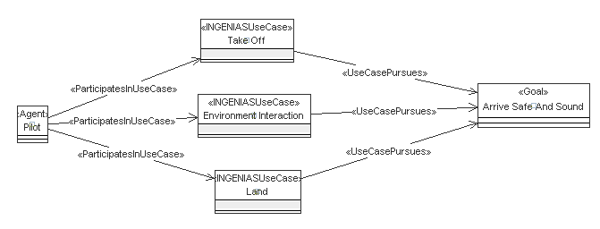Figura : Casos de Uso.

# Objetivos principales del sistema

La participación del piloto en los casos de uso anteriores viene dirigida por su persecución de varios objetivos que muestra la Figura 2. Para satisfacer el objetivo “Arrive Safe And Sound”, el piloto debe completar el vuelo. El primer paso es obtener el plan de vuelo (“Flight Plan Take”). Según las regulaciones vigentes, ningún piloto (y por consiguiente avión) puede iniciar su vuelo sin que antes cuente con un plan de vuelo. En estos modelos se considera que los pilotos vuelan para una compañía, así que será la empresa la que suministre los planes. La empresa será un agente que explicaremos más adelante. Una vez que el piloto dispone de su plan de vuelo, su siguiente objetivo es llegar al destino evitando colisiones con otros aviones u obstáculos que se interpongan en la trayectoria del avión, como podrían ser montañas elevadas o zonas restringidas. Llegar al destino se representa mediante el objetivo “Arrive to Destination”, mientras que evitar colisiones se representa en el diagrama por los objetivos “Collision Avoided” y “Conflict Flag Generated”. La satisfacción de estos dos últimos objetivos tiene prioridad sobre la satisfacción del objetivo de llegar al destino, ya que el piloto ha de garantizar en primer lugar la integridad de los pasajeros y el avión. El objetivo de llegar al destino se descompone a su vez en otros tres objetivos:

* *Descomponer el plan de vuelo, “Flight Plan Descomposed”*. El plan de vuelo se ha de descomponer en una serie de tramos. El piloto intentará realizar cada uno de estos tramos, lo que representa el objetivo “DecisionsForLegMade”. Dicho objetivo se satisface mediante la toma de las decisiones pertinentes de pilotaje.
* *Actualizar la posición del avión, “Plane Position Updated”*. Este objetivo se refiere a la actualización de los datos de vuelo del avión. Teniendo en cuenta la velocidad, altura y orientación del avión, se calcula la siguiente posición de la aeronave y la información que proporcionan sus sensores. Ésta será la información percibida por el piloto y en base a la cual actuará.
* *Comprobar que se ha llegado al destino, “Flight Plan Completed”*. Tras completar uno de los tramos del vuelo, el piloto comprueba si ese era el último tramo. Si es así, el avión ha llegado ya al destino; si no, se procesa el siguiente tramo. Como completar el vuelo implica completar sus tramos, este objetivo depende de que se haya cumplido el objetivo de tramo completado “Flight Leg Completed”.

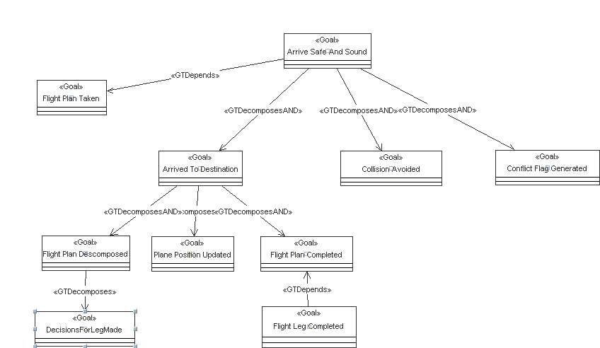

Figura : Diagrama de Objetivos.

# Generación y obtención del plan de vuelo

El primer objetivo que aborda el piloto es la obtención del plan de vuelo, “Flight Plan Taken”. Como se comentó al introducir los requisitos y en la Sección 5.1.2, hay un agente que representa a la compañía aérea y se encarga de suministrar los planes de vuelo a cada uno de los pilotos. Este agente se denomina “FlightPlanner”. Como se muestra en la Figura 3, inicialmente tiene en su estado mental crear los planes de vuelo. A partir de este hecho, el agente procede a crear los planes de vuelo para los distintos pares piloto-avión que existan. Este proceso se muestra en la Figura 4.

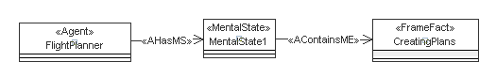

Figura : Estado Mental "FlightPlanner"

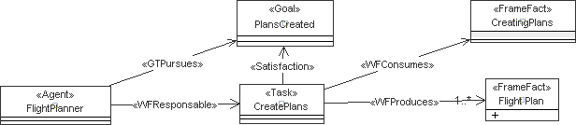

Figura : Tarea de Crear Planes de Vuelo.

Los planes de vuelo incluyen, entre otra información, el piloto y avión al que van destinados. De esta forma, una vez generados se pueden enviar al agente piloto correspondiente. Para ello se utiliza la interacción mostrada en la Figura 5, que representa parte de la comunicación entre los agentes indicados. El “FlightPlanner” toma el rol de iniciador de la comunicación y el piloto es el colaborador de ésta. El “FlightPlanner” notifica el plan de vuelo al piloto encapsulándolo en un campo del hecho denominado “PlanAnswer”. Este hecho contiene además del plan información para enviar el mensaje. El piloto a través de la conversación (lo que corresponde a un acceso a la interacción), recibe esta información (consume el hecho) y lo añade a su propia información interna como nuevos hechos (crea dos hechos en su estado mental):

* Un hecho representa el plan de vuelo (“Flight Plan”) que ha de seguir el piloto durante todo el trayecto, salvo que alguna circunstancia especial lo impida. LaFigura 6 muestra que este plan de vuelo queda encapsulado como un campo del estado mental del piloto“Pilot Mind”. A partir de ese momento se convierte en información interna del piloto que éste puede acceder en todo momento. La tarea de “CreatePilotMind” de la Figura 6 también tiene la finalidad de suministrar los valores iniciales de experiencia, estrés y fatiga del piloto dependiendo de su perfil inicial.
* Un hecho para arrancar el avión (“CanInitiateStartPlane”). Se trata de un hecho de control que indica al piloto que aún no ha empezado a volar pero que ya tiene toda la información para hacerlo. El vuelo se iniciará cuando la hora de salida indicada en el plan de vuelo coincida con la hora actual.

Una vez procesada la información del plan de vuelo, el piloto responde al agente iniciador indicándole que ha recibido la información y que se puede terminar la conversación (interacción). Para ello crea otro hecho (“PlanReceived”) en la interacción. Una vez el “FlightPlanner” haya recibido este hecho, este procederá a finalizar definitivamente la comunicación. En este momento se podrá decir que el proceso de suministrar el plan de vuelo ha concluido y que el objetivo de “Flight Plan Taken” se ha satisfecho.

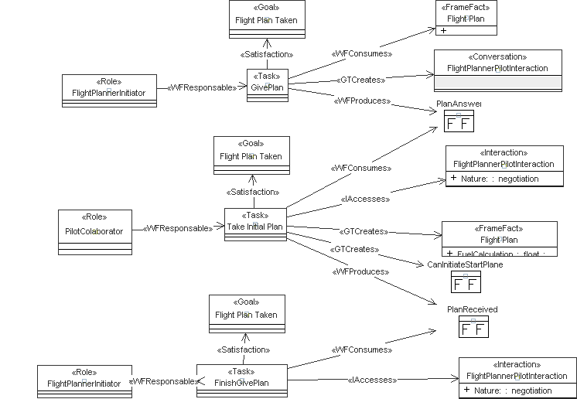

Figura 5: Diagrama de Interacción Para Recibir el Plan de Vuelo Inicial.

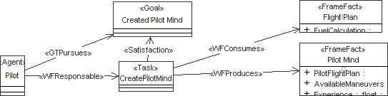

Figura : Creación del Estado Mental Inicial del Piloto.

# Seguimiento del plan de vuelo

Una vez el piloto dispone de su plan de vuelo, su siguiente objetivo es llegar al destino. Para explicar este proceso se ha hecho uso del siguiente diagrama de actividad mostrado en la Figura 7. Éste recoge el desarrollo general del sistema en caso de que el trayecto no sufra ningún imprevisto. Lo primero que hace el piloto es recibir el plan de vuelo (“Take Initial Plan”). Esta actividad corresponde con las acciones indicadas en la Sección 5.1.3. A continuación el piloto arranca el avión a la hora que el plan de vuelo indica que debe partir (“Start Plane”). Una vez arrancado el avión se entra en un proceso iterativo hasta que se llega al destino. Dicho proceso empieza obteniendo el siguiente tramo a partir del plan de vuelo (“Flight Plan Monitoring”). Después se actualiza la posición del avión (“Update Plane Status”) y se consulta si el tramo se ha completado (“Check Leg Completed”).

Cuando el tramo se ha completado hay tres situaciones posibles:

* El tramo que se completó es el último del plan de vuelo. Entonces se satisface el objetivo de plan de vuelo completado y se procede a parar el avión (“Stop Plane”).
* El tramo se ha completado mientras el piloto se encontraba lidiando con una situación de riesgo. En este caso se pasará al siguiente tramo, pero con las condiciones de vuelo que el controlador estableció para el tramo anterior (“GoingNextLegWithConflict”).
* En caso contrario, es decir si no hay conflicto, se intenta obtener el siguiente tramo y pasar a su ejecución.

En otro caso, es decir, cuando el tramo todavía no se ha completado, el piloto crea las decisiones correspondientes para completar con éxito el tramo. Dichas decisiones serán descompuestas en una serie de instrucciones que el piloto ejecutará (“Make and Descompose Decisions”). La ejecución de las instrucciones se modela como una interacción con el agente avión. El piloto manda al avión las maniobras a ejecutar y chequea que se hayan realizado con éxito (“Interaction Pilot-Plane”). Seguidamente se procede otra vez a la actualización de la posición de la aeronave. Hay que señalar que la actualización de la posición del avión no es dependiente de la ejecución de las instrucciones. Es decir, la posición será actualizada tanto si el piloto tiene que ejecutar instrucciones como si no tiene ninguna para ejecutar. En este caso, las limitaciones del lenguaje de modelado para este tipo de diagramas no permiten indicar claramente esto.

Las siguientes secciones detallan algunas de las tareas mostradas aquí. La Sección

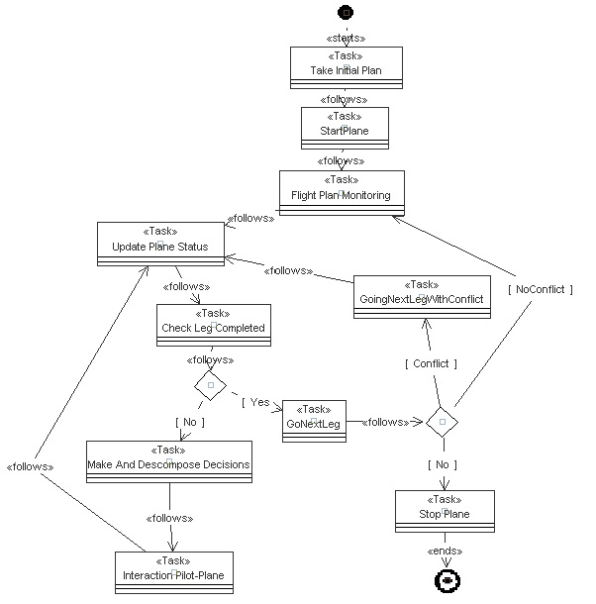

Figura : Diagrama de Actividades General.

# Arranque del avión

Como se vio en la Sección 5.1.3, cuando el piloto recibe el plan de vuelo lo encapsula en su estado mental y crea un hecho denominado “CanInitiateStartPlane”. Este hecho le indica que está preparado para iniciar el vuelo cuando se alcance la hora de salida. representaFigura 8 El piloto accede al plan de vuelo en su estado mental para obtener la hora de salida y compararla con la actual. En el caso de que coincidan, el piloto sabe que ha de iniciar ya el despegue, lo cual representa con el hecho “InitiateStartPlane”.

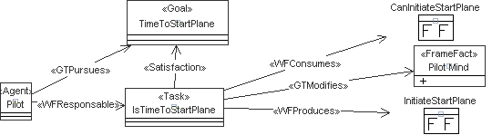Figura : Comprobación de la Hora de Salida del Vuelo.

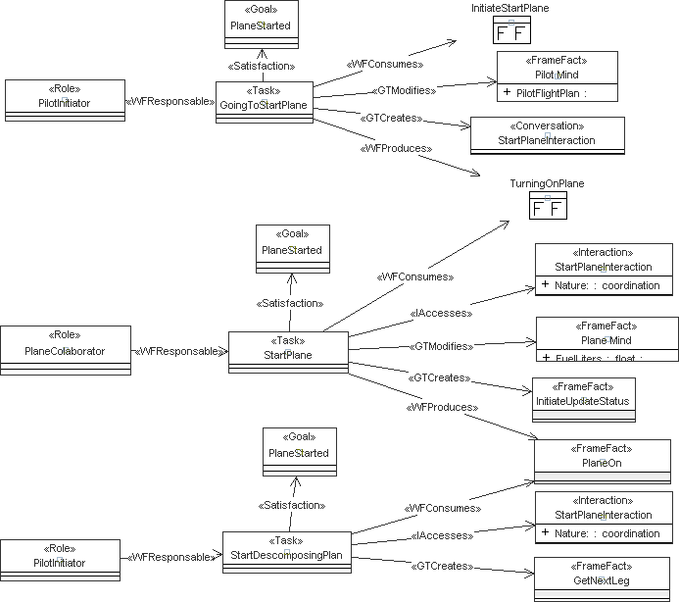

Figura : Interacción para Arrancar el Avión.

El piloto inicia el vuelo arrancandoa acción se traduce en las especificaciones en laFigura 9deé. Éste es el avión con el queel piloto un. Este hecholaque que ,al piloto puede dar por concluido el arranque del avión.

Todas las órdenes de control al avión se transmitirán de una forma similar a la que se acaba de ver. Hay que recordar que en los requisitos (ver Sección 4) se indicó que pilotos y aviones se modelan como agentes, por lo se relacionan mediante interacciones (paso de mensajes) en los diagramas.

Después de arrancar el avión, el piloto puede empezar a trabajar en la descomposición del plan de vuelo. Esta descomposición es iterativa y siempre consiste en obtener y procesar el siguiente tramo del plan que se ha de realizar (objetivo “GetNextLeg”) hasta completar el trayecto.

# Descomposición del plan de vuelo

El objetivo indica al piloto que debe proceder a procesar un nuevo tramo del plan de vuelo. Este objetivo se satisface a través de la actividad de descomposición en tramos del plan de vuelo (“Flight Plan Monitoring”). El proceso se muestra en la Figura 10.

Figura : Descomposición del Plan de Vuelo.

Tras recibir el hecho “GetNextLeg”, el piloto accede a su estado mental para obtener el plan de vuelo y saber cuál ha sido el último tramo completado. A partir de esta información, construye el siguiente tramo a cubrir y produce un hecho que iniciará el proceso que irá comprobando si el tramo se ha completado con éxito (“StartLegCheck”).

Si el piloto ha terminado el tramo, pasa a procesar el siguiente (ver Sección 5.1.4.5). En caso contrario, el piloto pasa a tomar las decisiones oportunas para llegar al final del tramo (ver Sección 5.1.4.3).

# Toma de decisiones en un tramo

Tomar las decisiones acerca de cómo operar en un tramo requiere en primer lugar evaluar la situación. Esta evaluación supone un tiempo para estos pilotos. Dicho tiempo depende de característicos como el estrés, la fatiga, la experiencia y el tipo de personalidad de dicho piloto. A fin de incluir este tiempo de decisión explícitamente, se incluyen los elementos mostrados en la Figura 11. El piloto consume un hecho (“StartThinkNewDecision”) que dispara la tarea de reflexión (“ThinkNewDecision”). Esta tarea accede al tramo actual (“Flight Leg”) y al estado mental del piloto (donde se encuentran los atributos que determinan el tiempo de reflexión). Transcurrido el tiempo determinado por la tarea y la información anterior, el piloto habrá procesado la información y estará preparado para producir una decisión, lo cual indicará con el hecho “CanCreateDecision”.

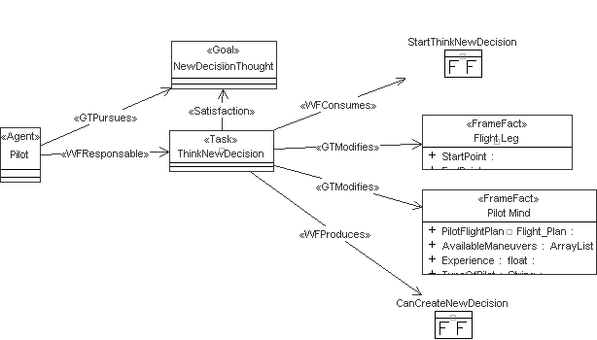Figura : Tiempo de Creación de las Decisiones.

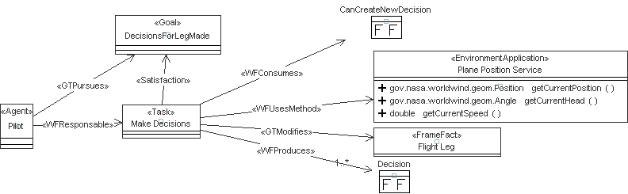Figura : Creación de las Decisiones.

reflexionado, puede. La generación de estas decisiones se observa Figura 12. Elusa la información sobrelos indicadores del avión sobre su estado actual, incluyendo Estas decisiones se descomponne en acciones más simples, que corresponden a maniobras sobre el avión. La Figura 13 muestra este proceso. La decisión tomada (“Decision”) se unas para producir una serie de instrucciones (“Throw Instruction”), que a su vez contienen la información para generar la maniobra. También se crea un hecho que indica que se puede proceder a pensar las siguientes decisiones que se van a llevar a cabo (“StartThinkNewDecision”).

Se contempla la posibilidad de que un piloto pueda iniciar una acción mientras se está ejecutando otra. Una situación típica sería un cambio de decisión por una situación de peligro o una orden de un controlador. El campo “InstructionRunning” del estado mental del piloto indica si hay alguna instrucción que se esté ejecutando. En caso afirmativo se compara la prioridad de las instrucciones que se están ejecutando y que se desea ejecutar. Se detendrán todas aquellas instrucciones que tengan una prioridad menor que las instrucciones que se desea lanzar. La prioridad de las tareas puede tomar tres valores posibles:

* 0. Corresponde a decisiones y/o instrucciones que provienen de los pilotos.
* 9. Se trata de órdenes que vienen de los controladores.
* 10. Es un valor especial para la instrucción de parar o aterrizar el avión. Es la demáxima prioridad porque supone que el vuelo ha terminado.

Figura 13: Descomposición de Decisiones.

# Ejecución de maniobras

El piloto ha de operar los controles del avión para llevar a cabo las maniobras seleccionadas, y éste ha de ejecutar tales órdenes. La figura (Figura 14) muestra este proceso. Piloto y avión se modelan como agentes, por lo que hay que crear una interacción para la comunicación entre ellos. El piloto interpretará el rol de iniciador mientras que el avión que pilota tendrá el rol de colaborador. El piloto crea la interacción con la tarea “Execute Instrucction”. Para averiguar el agente avión con el que ha de comunicarse, el agente piloto accede al plan de vuelo de su estado mental “Pilot_Mind.getPilotFlightPlan()”, y dentro de éste a la identificación de la aeronave. El estado mental del piloto también indica qué instrucción está siendo ejecutada actualmente. Por último, haciendo uso de la instrucción producida por el piloto, esta tarea generará la maniobra que el avión tiene que llevar a cabo “Manoeuvre”. Nótese que aunque los contenidos de “Decision” y “Manoeuvre” son similares, son conceptualmente distintos. El primero representa información manejada por el piloto mientras que el segundo representa la acción que se está ejecutando sobre el avión.

Una vez que se indica la maniobra al avión a través de la interacción, éste procede a actualizar los valores de los atributos de su estado mental “Plane Mind”. Dichos atributos son, como se comentó en los requisitos (ver Seccióon 4.1.2), la velocidad, altitud u orientación del avión.

La realización de la maniobra por el avión consume un cierto tiempo. Durante este tiempo, el piloto examina los indicadores del avión para determinar cuándo ha concluido la maniobra. Ciuando esto ocurre, el piloto elimina la instrucción de aquellas que tenía marcadas como en ejecución dentro de su estado mental (atributo “InstructionRunning”).

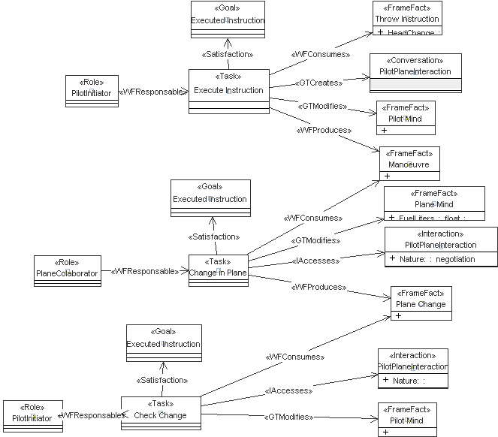Figura 14: Interacción Piloto-Avión: Ejecución Maniobra.

# Comprobaciones tras la maniobra

Tras realizar una maniobra, el piloto comprueba si ha terminado el tramo en curso. Este proceso se recoge en la Figura 15. El piloto utiliza la aplicación interna “Leg Checker” para comprobar el tramo en curso. Esta aplicación se inició cuando se ejecutó la tarea “Check Leg Completed” la primera vez. En caso de que el tramo haya sido completado con éxito, la aplicación lanzará un evento “LegCompleted”. El piloto procesa este evento y utiliza la información sobre el plan de vuelo y el tramo que acaba de finalizar para determinar en qué condiciones se encuentra el vuelo. Esto se hace ejecutando la tarea “GoNextLeg” (ver Figura 16). Esta tarea tendrá la finalidad de confirmar que el tramo se ha finalizado y generar un hecho indicando las condiciones en que terminó. Aquí se pueden encontrar tres situaciones diferentes:

* El tramo que se completó es el último del plan de vuelo. En este caso se ha llegado al destino. Se satisface el objetivo de plan de vuelo completado y se procede a generar el hecho “AllLegsCompleted” que posteriormente iniciará la tarea de parar el avión (“Stop Plane”).
* El tramo completado no es el último del plan de vuelo, pero formaba parte de él. En este caso se generará el hecho “GetNextLeg” que permitirá que se obtenga el siguiente tramo del plan de vuelo.
* El tramo completado fue generado por orden de los controladores para eliminar un conflicto entre aviones. En este caso la tarea generará el hecho “GoNextLegWithConflict” que indicará el tramo que se encontraba en ejecución cuando se abordó el conflicto. Esta información permitirá conocer cuáles eran las condiciones de vuelo previas al conflicto para retomarlas, es decir, construir el siguiente tramo. Este tramo pasará a formar parte del plan de vuelo modificado.

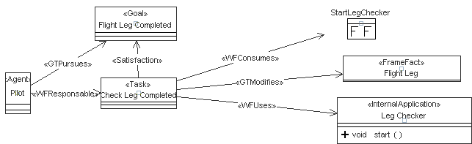Figura 15: Aplicación que Comprueba la Finalización del Tramo.

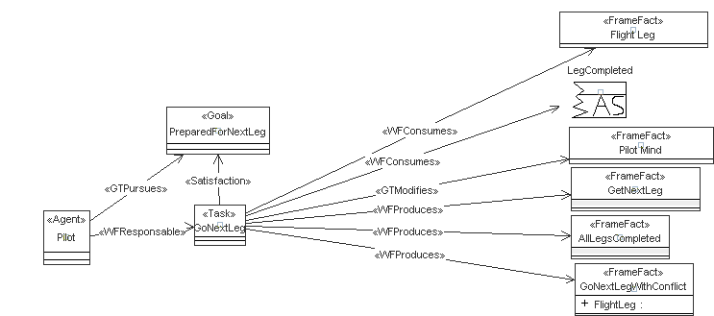

Figura 16: Diagrama para Ir al Siguiente Tramo.

# Gestión de conflictos

Como se comentó en la Sección 4.1.4, la resolución de conflictos es una tarea prioritaria para pilotos y controladores, ya que estos conflictos implican que existe un peligro potencial de colisión. La Figura 17 muestra las actividades involucradas en este aspectos en nuestro trabajo. Estas actividades incluyen la detección de conflictos y la generación de órdenes, la ejecución de las mismas y la monitorización de la resolución.

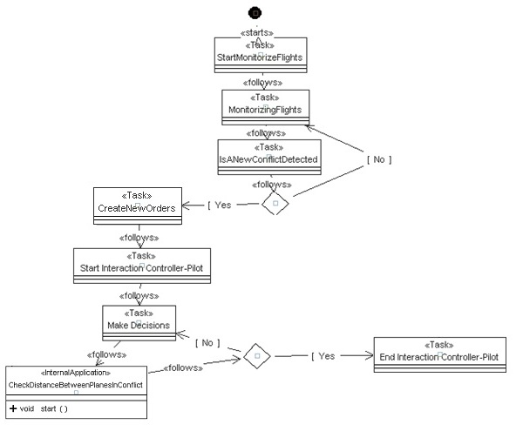Figura 17: Diagrama de Actividad Evitar Conflicto

Estas actividades comienzan con los controladores iniciando la monitorización de los vuelos. Se trata de la actividad “StartMonitorizeFlights”. Para esta labor, los controladores cuentan con sistemas de apoyo que comprueban las distancias entre los vuelos en su área de control. Estos sistemas con aplicaciones del entorno. Cuando la aplicación detecta un conflicto informa al controlador con un evento. Dichos conflictos se producen cuando no se respeta la separación mínima de seguridad entre aviones. Tras ser avisado de un conflicto, el controlador comprueba que si está o no siendo gestionado actualmente (“IsANewConflictDetected”). Si el conflicto ya fue gestionado, entonces el controlador cursó a los pilotos las órdenes para resolverlo y seguirá monitorizando los vuelos para comprobar la situación. Si por el contrario es un nuevo conflicto, será necesario iniciar su resolución.

Para resolver el conflicto el controlador crea la lista de órdenes correspondientes para cada uno de los pilotos involucrados (“CreateNewOrders”), y seguidamente se las comunica mediante interacciones (“Start Interaction Controller-Pilot”). Las órdenes normalmente se corresponden con cambios de altitud, cambios en el rumbo, reducir velocidad o combinaciones de las anteriores. Tras recibir las órdenes, el piloto las procesa como un nuevo tramo ad hoc de su plan de vuelo. Esta elección pretende reaprovechar las tareas ya desarrolladas para la gestión de tramos que se vieron en las secciones anteriores. Mientras, el controlador sigue monitorizando las distancias con la aplicación “CheckDistanceBeetweenPlanesInConflict”, que mide la separación de las aeronaves.

Cuando el piloto termina el tramo con la orden del controlador, comunica a éste que ha finalizado con éxito sus órdenes y retoma su plan de vuelo. Tras la notificación el controlador marca que las órdenes se han realizado y que la gestión del conflicto ha concluido (“End Interaction Controller-Pilot”). En caso de que prosiga el conflicto, la aplicación “StartMonitorizeFlights” disparará una nueva alarma.

Las siguientes secciones explican con mayor detalle algunas de las actividades involucradas en la gestión de conflictos. En concreto

# Detección de conflictos

Cuando la aplicación “StartMonitorizeFlights” lanza una alarma de conflicto (evento “PlanesInConflict”), el controlador comprueba con la tarea “IsANewConflictDetected” si se trata realmente de un nuevo conflicto o es uno que ya se está abordando. La Figura 18 muestra esta tarea. El controlador accede a su estado mental “ControllerMind” para consultar la lista de todos los conflictos gestionados hasta la fecha. Si se trata de un nuevo conflicto, la tarea genera el hecho “CanStartSendOrder” que indica que hay que iniciar la creación de las órdenes de resolución. Estas serán las órdenes que se envíen a los aviones en conflicto. Esta tarea también tiene la función de iniciar una aplicación interna de comprobación de distancias entre aviones en conflicto “CheckDistanceBetweenPlanesInConflict”. Esta aplicación tendrá por objeto determinar si el riesgo de posibilidad de conflicto entre los aviones ha desaparecido antes de que estos cumplan o completen la orden transmitida por el controlador. En tal caso se procederá como en el diagrama de la Figura 22 y se marcará la orden como finalizada.

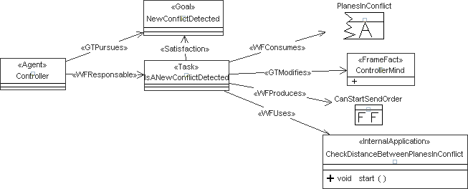Figura 18: Comprobación de Nuevo Conflicto.

# Generación y comunicación de órdenes

Una vez el conflicto se ha detectado y confirmado, se procede a crear las órdenes que se transmitirán a los pilotos de los aviones en conflicto. Esto actividad se muestra en la Figura 19. La tarea “CreateNewOrders” encapsula en los hechos “StartAvoidCollision” la identificación del piloto al que va destinada la orden y un nuevo tramo que recoge las órdenes a realizar. Por tanto, se generará un hecho de este tipo por cada avión en conflicto. Este tramo, como se ha comentado anteriormente, será un tramo adicional “ficticio” que los aviones deberán completar antes de seguir con el procedimiento normal del plan de vuelo. Las órdenes se han traducido a nuevos tramos para que los pilotos puedan así seguir, en cierto modo, la estructura de generación de decisiones e instrucciones que llevan a cabo para seguir el plan de vuelo.

Para generar las órdenes que resuelven el conflicto, los controladores recurren a cambios de altitud, velocidad y rumbo de las aeronaves. La heurística para generar estas órdenes es muy simple en este momento: generar cambios aleatorios de estos parámetros dentro de los valores permitidos por los tipos de aeronaves (ver Sección 4.1.2) y las normas de vuelo (ver Sección 4.1.4). Con estas modificaciones se trata de recuperar las distancias de seguridad y alejar la posibilidad de colisión.

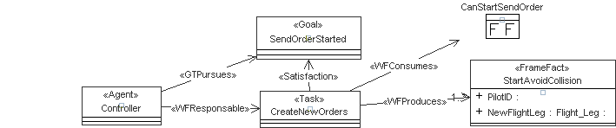Figura 19: Creación de las Ordenes.

Una vez generadas las órdenes, los controladores proceden a transmitirlas a los pilotos como se muestra en en la Figura 20. El controlador crea una nueva interacción cuyo colaborador es el piloto identificado dentro del hecho “StartAvoidCollision”. El controlador genera un hecho que contiene la orden para el piloto que fue producida en “CreateNewsOrders”. El piloto accede a ese hecho en la interacción con la tarea “TakeOrder”. De ese hecho el piloto extrae el tramo ordenado por el controlador y lo encapsula en el hecho “OrderNewLeg”. Este hecho es la base del tramo ad-hoc que ejecutará el piloto para resolver el conflicto.

# Ejecución de órdenes

Cuando el piloto recibe la orden del controlador suspende la ejecución del tramo actual “Flight Leg”. Éste se preserva en el hecho “OrderOldLeg” para así poder retomarlo cuando se termine de completar la orden del controlador. Además, genera un nuevo tramo “OrderNewLeg” con la orden del controlador. Para ello, el piloto ejecuta la tarea “CreateNewLegForOrder” donde crea como tramo actual el que el controlador le mando en el hecho “OrderNewLeg” (ver Figura 21). Además, el piloto tendrá que iniciar también la aplicación que comprueba la finalización de los tramos mediante el hecho “StartLegChecker”. A partir de entonces, este nuevo tramo se procesa como cualquier otro tramo del plan de vuelo.

Aunque el nuevo tramo se ejecuta como otro cualquiera, las acciones a realizar cuando se termina no son las mismas: el piloto ha de notificárselo al controlador. A fin de comprobar que este tramo ad hoc ha terminado se emplea la tarea “ObeyOrderCheck”. Esta tarea se completa cuando se considera que el cumplimiento de la orden ha finalizado, generando entonces el hecho “OrderFinished”. También se encarga de comunicar al controlador que las órdenes que tenía que realizar el piloto para acatar la orden han finalizado (“OrderDone”). El cumplimiento de la orden se puede considerar completado por alguno de los siguientes tres motivos:

* *El piloto ha completado entero el tramo solicitado por el controlador*. En este caso se procederá a establecer como siguiente tramo, “Flight Leg”, el que se estaba llevando a cabo antes de que se detectara el conflicto. Éste fue almacenado en el hecho “OrderOldLeg”. El piloto también genera la indicación “StartLegChecker” para que se reinicie la aplicación de comprobación de tramos con el nuevo tramo.
* *El conflicto ha desaparecido*. Es posible que el avión deje de estar en peligro antes de completar la maniobra que se le ha solicitado. Este caso se trata como el anterior, restableciendo el tramo que se estaba ejecutando antes del conflicto.
* *Se ha detectado un nuevo conflicto*. En este caso no se genera el siguiente tramo “Flight Leg” puesto que éste habrá sido establecido por el nuevo conflicto.

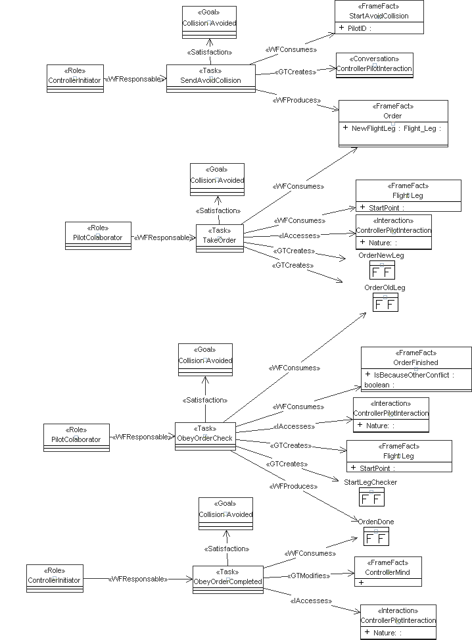Figura 20: Interacción Controlador-Piloto traspaso de Ordenes.

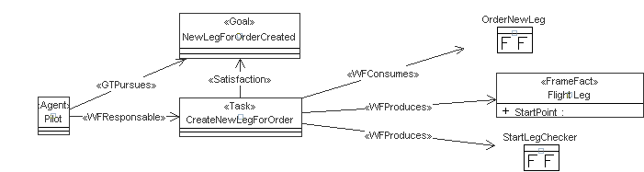Figura 21: Piloto Obedeciendo una Orden.

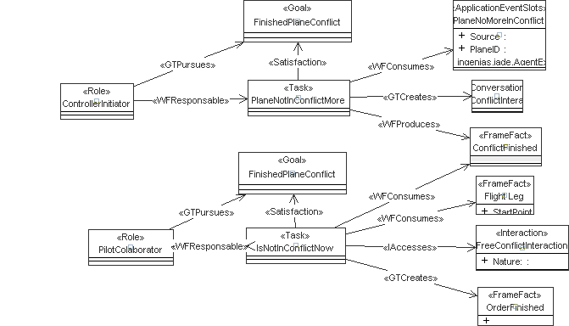Figura 22: Conflicto Finalizado por Lejanía entre Aviones.

La detección de que un conflicto ha desaparecido antes de que se ejecuten las órdenes asociadas corresponde al flujo de trabajo en la Figura 22. Para detectar estos casos se inició la aplicación “CheckDistanceBetweenPlanesInConflict” de la Figura 18. Esta aplicación lanza un evento cuando detecta que para un determinado avión ya no hay riesgo. Este evento hace que el controlador inicie una nueva interacción con el piloto del avión para comunicarle el suceso con el hecho “ConflictFinished”. Al recibir esta comunicación el piloto crea un hecho interno “OrderFinished” que se interpreta como que esta situación equivale a haber finalizado la orden del controlador. Como resultado, se consume (elimina) el tramo “Flight Leg”que corresponde a la orden mandada por el controlador. A partir de este momento se procederá como en la Figura 20, realizando todas las tareas para la confirmación de la finalización de las órdenes.

Como se comentó en la parte de la gestión del plan de vuelo, cuando la aeronave completa un tramo es posible que lo haga a la vez que su piloto está gestionando un conflicto con otro avión (Figura 16). En este caso se producía un hecho “GoNextLegWithConflict” en el cual se encuentra el tramo ad hoc que el controlador le ordenó hacer y que contiene las condiciones de vuelo durante el conflicto. La tarea de la Figura 23 nos muestra cómo se gestionará este caso tratando de evitar el conflicto al tiempo que se intenta seguir el plan de vuelo. Esta tarea es muy similar a la de “Flight Plan Monitoring” descrita en la Figura 10. El proceso es como sigue. Después de consumir el hecho “GoNextLegWithConflict”, el piloto accede a su estado mental para obtener el plan de vuelo y saber cuál habría sido su siguiente tramo a cubrir si no se hubiera detectado un riesgo de conflicto. Sin embargo, no puede usar este tramoa directamente, porque el conflicto ha alterado su ruta. En su lugar lo que hace es generar un nuevo tramo ad hoc. Este tramo es una mezcla del tramo que debería ser el siguiente en condiciones normales, del que se obtienen el origen y el destino, y el tramo consumido dentro del hecho “GoNextLegWithConflict”, del que se obtienen la altura y velocidad usadas para evitar el conflicto. El tramo que debería ser el siguientea cubrir según el plan de vuelo se almacena en el hecho “OrderOldLeg”. Si el conflicto desaparece se podrá retomar este tramo con todas sus condiciones. Por último, el piloto producirá un hecho “StartLegCheck” que inicia el proceso que alertará cuando el tramo se haya completado con éxito.

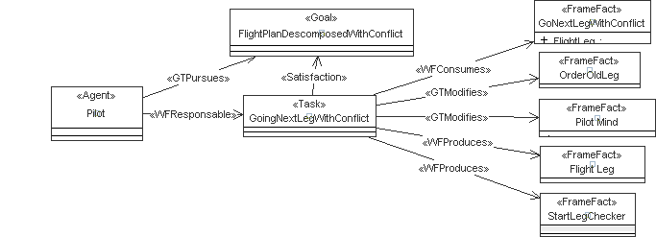

Figura 23: Ir al Siguiente Tramo Con Conflicto.

Cuando se termina la ejecución de las órdenes del controlador, independientemente de la causa, el controlador ejecuta la última tarea de la interacción, “ObeyOrderCompleted”. Ésta elimina el conflicto del listado de conflictos actuales que gestiona dentro de su estado mental.

# Simulación

A partir de las especificaciones de tráfico aéreo de la Sección 5.1, este trabajo ha generado parcialmente la simulación final. Como se indicó en la Sección 4.2, esta aproximación MDE se basa en el uso de la metodología INGENIAS y su herramienta el IDK. El resultado es una simulación desarrollada según un patrón de capas, con una capa de lógica determinada por las especificaciones anteriores (ver Sección 5.2.1), una de visualización (ver Sección 5.2.2) y una capa de control que hace de intermediario entre las dos anteriores (ver Sección 5.2.3).

# Módulo de lógica

Es la capa formada por todas las clases generadas a partir del modelo desarrollado en el IDK (ver Sección 5.1). Incluye por tanto una serie de clases que corresponden al soporte genérico del IDK para las primitivas de INGENIAS, tales como objetivos, agentes y tareas, y las clases que corresponden estrictamente a las especificaciones anteriores, que serán normalmente subclases de las genéricas. El módulo de generación de código del IDK no está ligado a una plataforma objetivo concreta, sino que emplea plantillas específicas de cada plataforma para adaptarse. La distribución estándar del IDK incluye el IAF (*INGENIAS Agent Framework*), que es una plataforma de simulación de la lógica y comunicaciones de los agentes INGENIAS construida sobre Jade. Este trabajo ha empleado dicha plataforma como soporte para su capa de lógica. Por tanto, la capa de lógica presentada incluye las clases genéricas para el IAF y las específicas generadas para la especificación como extensiones de las anteriores.

Es preciso señalar que dentro del código específico para la especificación conviven varios tipos de código. En primer lugar hay código generado directamente a partir de los elementos gráficos de los modelos. Por ejemplo, el IDK genera clases para pilotos y controladores como extensión de la clase “Agent” del IAF. En segundo lugar, hay código incrustado desde las especificaciones. El lenguaje gráfico tiene que buscar un compromiso entre capacidad de abstracción y poder expresivo. Para expresar aquella información que no se puede especificar con primitivas gráficas, el lenguaje de INGENIAS recurre a extractos de código (ver Sección 4.2). Las especificaciones gráficas incluyen la primitiva “Code component”, que contiene extractos de código y se asocia a otros elementos gráficos. Durante la generación de código, el contenido de los “Code component” es incrustado en el código los elementos asociados en las especificaciones. Este es por ejemplo el caso de las tareas, cuyos algoritmos se especifican con código. Finalmente, es posible crear código manualmente que se enlazará con el código generado. Este ha sido por ejemplo el caso de elementos de temporización.

Dentro de esta capa también se incluyen otros procesos como por ejemplo los encargados de monitorizar aviones o actualizar el estado de estos en todo momento. Dichos procesos son iniciados por agentes a través de una aplicación pero, al tratarse de procesos iterativos muy largos, serán ejecutados en nuevos hilos del sistema para no interferir a la hora de los posibles objetivos que dichos agentes puedan satisfacer simultáneamente.

# Visualización

La visualización de la simulación persigue obtener una representación realista del modelo subyacente y su comportamiento dinámico, que sea útil y familiar para los expertos del dominio. Además, en la fase de desarrollo resulta una herramienta clave para validar y depurar la simulación, tanto desde el punto de vista de los expertos, centrados en los modelos, como de los desarrolladores, centrados en el código. Este trabajo cuenta con dos posibles tipos de visualización: una centrada en la lógica de los agentes y otra en el tráfico aéreo.

La visualización centrada en los agentes es la proporcionada por el IAF. En este tipo de visualización se puede ver para los distintos agentes sus estados mentales, así como las interacciones y las tareas que van ejecutando en cada momento. Esta visualización también aporta una serie de logs que recogen información sobre las interacciones y tareas ejecutadas.

(Imágenes,: interacciones, agente…)

Por otro lado se ha implementado una visualización gráfica centrada en el tráfico aéreo. Se basa en la herramienta *World Wind* de la NASA (67) para mostrar un mapa del terreno sobre el cual vuelan los aviones.

*World Wind* es un programa de código abierto que proporciona un globo terráqueo virtual. Superpone imágenes de satélites de la NASA y fotografías aéreas del Estudio Geológico de los EEUU (USGS, *United States Geological Survey*) sobre modelos tridimensionales de la Tierra, y en las últimas versiones también de Martey la Luna. La aplicación permite superponer información adicional, como topónimos y fronteras, y visualizar imágenes de otras fuentes usando el protocolo WMS (*Open Geospatial Consortium’s Web Map Service*). Existen módulos y aplicaciones adicionales para, por ejemplo, medir distancias u obtener datos de posición desde un GPS.

las distintas clases con *World Wind*, nseroe de clases nej. o. Estas clases adaptadorasemostradas

La aplicación de visualización desarrollada para este trabajo se puede ver en la Figura 24. Incluye una ventana que contiene en la parte de la izquierda una serie de paneles para configurar las diferentes opciones de simulación y controlarla, y en la derecha un mapa que visualiza la simulación.

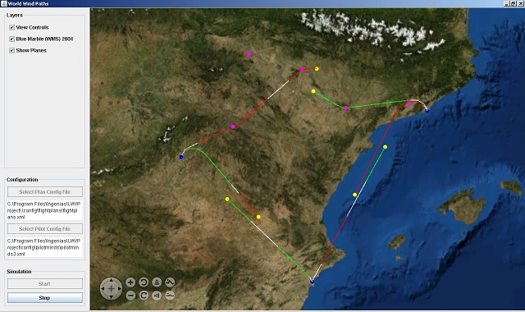

Figura 24. Aplicación de visualización.

La visualización se organiza en una serie de capas con distinta información. El panel superior izquierdo permite seleccionar cuáles de estas capas se quieren visualizar:

* *View Control*. Esta capa corresponde a los controles de navegación mostrados dentro del mapa en la esquina inferior izquierda. Dichos controles permiten, entre otras acciones, hacer zoom, rotar el mapa y moverse por él. Algunas de estas acciones también se pueden llevar a cabo directamente con el ratón sobre el mapa.
* *Blue Marbel*. Es la capa con el mapa sobre el que se hace la simulación.
* *Show Planes*. Muestra todos los elementos que son objeto de esta simulación. Incluye los aeropuertos, puntos de paso, aviones y rutas.

El segundo panel de la izquierda permite seleccionar los ficheros XML usados para configurar los planes de vuelo que se van a llevar a cabo. Como se comentó en los requisitos (ver Sección 4.1.1), parte de los datos de la simulación son asignados directamente por el usuario a través de ficheros. Por un lado, se suministra información sobre los planes de vuelo, incluyendo los aeropuertos de origen y de destino, los puntos de paso por los que se ha de pasar, e información relativa a cuándo tiene que partir el vuelo (indicada como minutos desde que se inició la simulación). Por otro lado, para cada uno de los pilotos disponibles se especifican sus valores de estrés, fatiga y experiencia como un real entre 0 y 1. Una vez iniciada la simulación no será posible alterar estos datos de configuración.

El tercer panel de la izquierda contiene botones para arrancar y parar la simulación. Estas acciones se pueden realizar cuantas veces se desee en una simulación.

En cuanto al panel de la derecha, usa *World Wind* para mostrar el desarrollo de la simulación. En la Figura 24 se muestra un mapa con los aeropuertos y puntos de paso, así como los aviones y la ruta que van recorriendo. Los aeropuertos se marcan con puntos de color azul, los puntos de paso en color magenta, y los aviones en principio serán de color verde, amarillo o rojo. Los aviones se muestran de color verde cuando no están en situación de conflicto y en amarillo si lo están. El color rojo se reserva para indicar que el avión no se está desplazando. Esto puede ocurrir porque la aeronave ha llegado a su destino o bien porque ha colisionado con otro avión. Algo similar sucede con la ruta. Su color inicial será blanco, lo que indicará que el avión correspondiente está volando a la altura establecida como altura estándar de crucero para esa aeronave. Cuando el avión empiece a volar por encima de esta altura de crucero el color de la ruta pasará a ser rojo, mientras que cuando vuele por debajo este color será verde.

# Controlador

Esta capa se encarga de sincronizar el estado de la capa lógica con el representado por la visualización. Esta tarea se subdivide en varias partes. El controlador accede a la capa de visualización para solicitar que muestre los mapas correspondientes. Ésta es la visualización básica que se muestra incluso cuando no se está simulando. También gestiona que al configurar una simulación y mientras que dure ésta se muestren los aeropuertos y puntos de paso por los que los aviones pasarán. Finalmente muestra la evolución de los vuelos, incluyendo los aviones y las rutas que siguen.

El diseño de esta capa se basa en agentes. Las facilidades del IAF arrancar los agentes de la capa lógica y un agente “Simulation Creator”. Este agente arranca el entorno para mostrar la simulación. Este entorno esta implementado como una aplicación de INGENIAS para que lo pueda manipular el agente. A través de la aplicación se cargan las distintas capas y paneles, donde estarán incluidos los mapas, los puntos sobre los mapas, y los controles que permiten personalizar la visualización. Para no penalizar la ejecución del agente, la aplicación corre dentro de otro hilo de ejecución. Tras iniciar estos elementos, el agente se ocupa de coordinar las capas de la simulación. Para ello cuenta con una lista de los elementos gráficos que visualizan cada una de las entidades lógicas (ej. aviones y rutas). Siempre que en el modelo se actualiza el estado de alguno de estas entidades, el controlador transmite el cambio a cada uno de los elementos de visualización correspondientes.

# Casos de estudio

En esta sección se estudian una serie de casos de estudio sobre el sistema descrito en la Sección 5 con el objeto de validarlo. Para ello se analiza cómo se comporta este sistema respecto a distintas situaciones que pueden aparecer en el tráfico aéreo y si lo hace acorde a la realidad. Los casos de uso se han dividido en un caso básico con dos aviones y otro más complejo donde se muestra la interacción de un conjunto de aviones. Ambos casos se estudian con distintas características de comportamiento de los pilotos. En estos casos vamos a acelerar la simulación en un factor de 10, un factor que es totalmente configurable. Esto se ha hecho para que las simulaciones no tarden tanto como en tiempo real, donde un vuelo entre Barajas y Barcelona tardaría una hora aproximadamente. A su vez, las distancias de riesgos de conflicto han sido ampliadas en un factor de 10 para que, como la simulación está acelerada, a los controladores les diera tiempo a gestionar debidamente estos conflictos. Los resultados concretos a comprobar son la aparición de posibles conflictos (situaciones con riesgo de accidente) y colisiones, y la gestión de los conflictos.

# Caso básico: dos aviones

En primer lugar se evalúa el caso de estudio más básico. En él se observa el comportamiento de dos aeronaves que se cruzan en un punto mientras vuelan en sentidos contrarios. Dicho caso servirá para tener un ejemplo básico del comportamiento del sistema ante los conflictos. Para ellos diseñaremos un despliegue para el IDK (ver Figura 25) que recoge los agentes que participarán en la simulación. La simulación incluye dos pilotos, dos aviones, un planificador de vuelos (que suministra los planes de vuelo a los pilotos), un controlador aéreo que gestiona los posibles conflictos, y un creador de la simulación que se encarga de iniciar la aplicación que muestra la simulación. Para esta configuración básica se consideran dos variantes, rutas sin y con puntos de paso que se explican en las siguientes secciones.

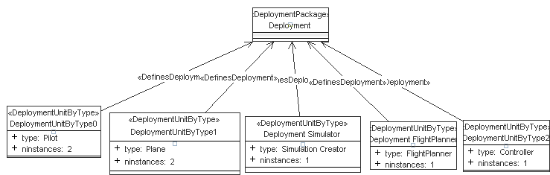

Figura 25: Despliegue dos aviones.

# Dos aviones sin puntos de paso

El caso más sencillo corresponde a que los planes de vuelo no tienen planificado ningún punto de paso por el que tengan que pasar los aviones durante el trayecto. Para las dos aeronaves, se asigna como aeropuerto de destino el origen de la otra aeronave y la misma hora de despegue. El resultado de esta configuración inicial es que, aproximadamente hacia la mitad de la trayectoria de las aeronaves, el controlador detectará un conflicto entre ellas. Entonces el controlador mandará operaciones de cambio de altura y velocidad a ambas aeronaves. Esto es fácil de observar porque las aeronaves pasan a tener un color amarillo y sus rutas toman el color verde o rojo dependiendo si la variación de su altura supone un descenso o aumento con respecto a la altura de crucero. Una vez pasado el riesgo de conflicto, y acorde al diseño del sistema, los aviones volverán a sus respectivas alturas y velocidades de crucero (ver Figura 26).

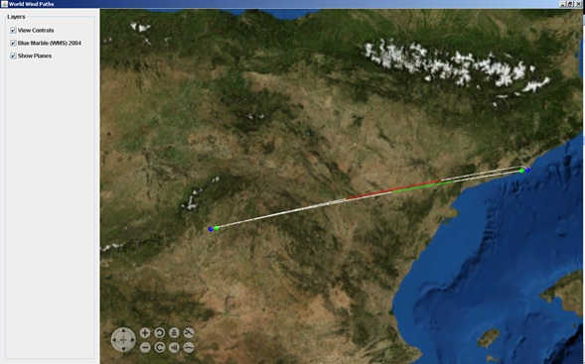

Figura 26. Resolución de conflicto entre dos aviones volando rutas sin puntos de paso especificados.

Para analizar con más profundidad esta situación se ha ejecutado este caso de estudio con distintos comportamientos de los pilotos. Estos comportamientos están caracterizados por los valores en los atributos (estrés, fatiga y experiencia) del estado de estos agentes. En relación con estos experimentos se observa:

* Los pilotos con gran estrés y fatiga, y con muy poca experiencia u horas de vuelo tardan bastante en reaccionar ante situaciones críticas con lo que el riesgo de colisión entre aviones se incrementa. Ejemplo de esta situación serían las siguientes imágenes, que se explican a continuación.
* *En este caso, donde los valores de estrés, fatiga y experiencia son 98%, 98% y 2% respectivamente, se puede observar en la Figura 27 como la aeronave tarda bastante tiempo en ponerse a rumbo del destino. Esta imagen (Figura 27) corresponde al momento en el que el controlador detecta que ambas aeronaves están en el radio de conflicto. A partir de este momento el controlador debe mandar una orden de cambio de altitud/velocidad Esta orden es mandada a los pilotos inmediatamente pero debido a su alto nivel de estrés y fatiga, y a que no tienen mucha experiencia en lidiar con situaciones de este tipo, las aeronaves acaban entrando en una zona de alto riesgo de colisión antes de que los pilotos acaten las ordenes (Figura 28). Finalmente el peligro se disipa relativamente en el momento que los pilotos llevan a cabo las ordenes, como puede verse en la Figura 29. Una vez pasado todo el peligro los controladores ordenaran a los pilotos que vuelvan a sus respectivas alturas/velocidades de crucero (Figura 30).*

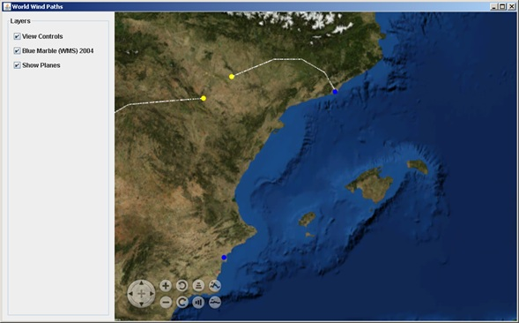

Figura 27

El tiempo que tardan en ponerse a rumbo las aeronaves después del despegue estará determinado por los valores de los parámetros de estrés, fatiga y experiencia que tengan los pilotos y se consumirá en la tarea “StartThinkNewDecision” que se muestra en la Figura 11 de la especificación.

Por otro lado, en la anterior imagen (Figura 27) puede observarse que los aviones se marcan en amarillo lo que indica que entran en el radio de posible conflicto. Este hecho daría origen a la ejecución de la tarea “IsANewConflictDetected” que aparece en el diagrama de la Figura 18 donde se detectaba un conflicto que no había sido tratado antes. Ducha tarea que producirá a su vez que se inicien toda una serie de acciones y tareas para la gestión del correspondiente conflicto como se explicó en la sección de especificación.

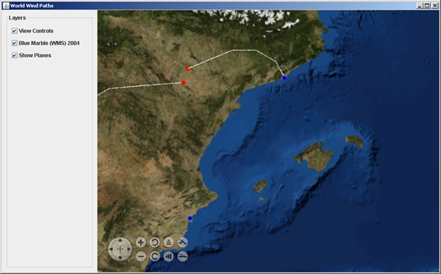

Figura 28

En esta imagen (Figura 28) puede verse que como las órdenes no han sido acatadas todavía por los pilotos, debido a su alto tiempo de respuesta, los aviones continúan con su ruta anterior entrando en una zona de alto riesgo de colisión.

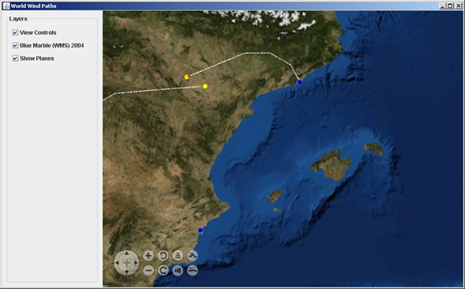

Figura 29

En esta imagen (Figura 29) puede verse como la orden, que inicio una interacción entre controlador y piloto (Figura 20) y que hizo que el piloto creara un nuevo tramo “ficticio” (Figura 21), ha empezado a ser procesada por el piloto y que este empieza a tomar algunas decisiones como consecuencia de la orden. En la imagen puede verse que como consecuencia de estas decisiones el avión más al oeste aumenta la altitud (ruta en rojo) mientras que el situado más al este disminuye su altitud (ruta en verde). Otra consecuencia de ello es que el riesgo de colisión disminuye, debido a la altitud, y el color de las aeronaves pasa a estar en amarillo de nuevo.

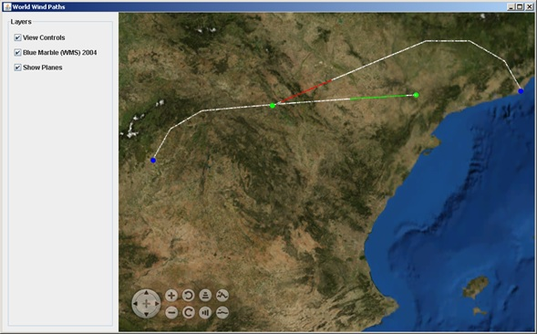

Figura 30

La imagen anterior (Figura 30) es una imagen representativa del diagrama mostrado en la Figura 22 donde la posibilidad de riesgo de conflicto desaparece por completo. Pero debido a que a los pilotos, por su condición, les lleva algo de tiempo restablecer el vuelo que llevaban antes del conflicto, no es hasta que están muy lejos cuando los aviones vuelven a sus alturas y velocidades de crucero.

* *El en el siguiente grupo de imágenes se verá el comportamiento de pilotos con valores de estrés y fatiga medios y una experiencia media de vuelo (valores de estrés, fatiga y experiencia igual a 50%, 50% y 25% respectivamente). Lo primero que se puede observar es que a los pilotos les lleva menos tiempo ponerse a rumbo del destino. También se puede ver poco después de detectado el conflicto (Figura 31) los pilotos acatan las ordenes de los controladores y ponen a volar a sus respectivas aeronaves a la altura/velocidad ordenada. A su vez se puede ver en la Figura 32 que no transcurre demasiado tiempo desde que el controlador ordena a los pilotos restablecer los valores de crucero de la aeronave hasta que estos pilotos llevan realmente a cabo la maniobra.*

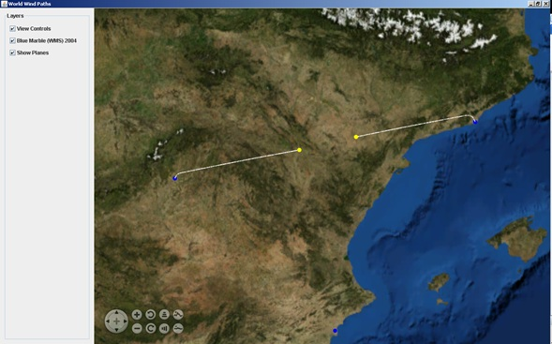

Figura 31

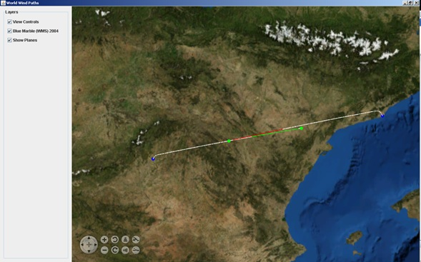

Figura 32

* *En contraposición se puede ver como se comportarían dos pilotos con valores de comportamiento distintos. Es decir, bajo nivel de estrés y fatiga, y algo grado de experiencia (valores de estrés, fatiga y experiencia igual a 2%, 2% y 98% respectivamente). En primer lugar se puede observar que a los pilotos apenas les lleva tiempo ponerse a rumbo del destino (Figura 33), es decir, prácticamente parece que despegan orientados hacia su destino. Por otro lado, si se compara la Figura 33 con la Figura 34 se puede ver que poco después de la detección del conflicto los pilotos acatan las ordenes y ponen la aeronave a volar con los nuevos parámetros, siendo nulo el riesgo grave de colisión.*

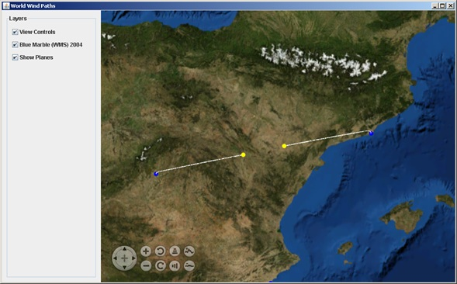

Figura 33

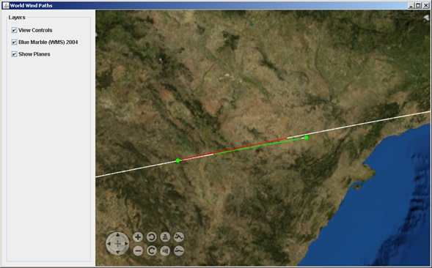

Figura 34

# Dos aviones con puntos de paso

Otro tipo de caso básico con dos aviones es aquel en el que hay waypoints. Es estos caos se podrá observar como los pilotos gestionan el paso de estos pasos intermedios en las distintas situaciones. Se va a proponer un ejemplo donde, parecido al anterior, ambas aeronaves salen de aeropuertos opuestos y tendrán que pasar por una serie de waypoints dispuestos de tal manera que ambos aviones se crucen relativamente cerca en algún punto. El igual que en el caso anterior se va a realizar un estudio dependiendo de los valores de comportamiento de los pilotos:

* *En el caso de que los pilotos tengan gran estrés y fatiga, y poca experiencia, para este caso se han usado los valores 98%, 98%, 5% respectivamente, se produce un hecho interesante que es que los pilotos tardan tanto en gestionar las órdenes de conflicto que, en ciertas ocasiones, dichas gestiones se solapa con la del paso de los puntos intermedios. De este modo si se observan la Figura 35 y la Figura 36 simultáneamente puede verse que el avión Plane2 deja de estar en posible riesgo de conflicto, momento en el que recibe la orden de volver a su altitud y velocidad de crucero, antes de llegar a su segundo waypoint. Pero el piloto no es capaz de procesar esta orden hasta que ha pasado un tiempo, tiempo en el que el avión ya habrá rebasado su próximo waypoint.*

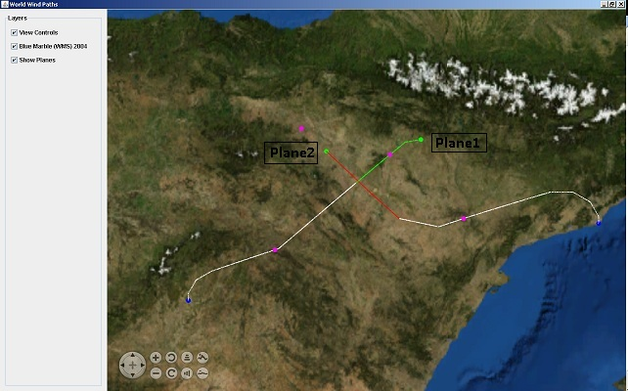

Figura 35

* *Esta imagen (Figura 35) refleja el momento exacto en el que los aviones dejan de estar en conflicto y por lo tanto reciben las órdenes del controlador de volver a sus valores de vuelo de crucero. Es importante reflejar que el avión Plane1 entro en riesgo antes de rebasar su segundo waypoint y sale de este riego después de haberlo rebasado. En este caso el comportamiento que tiene el piloto es un claro ejemplo de lo descrito en la Figura 23: Ir al Siguiente Tramo Con Conflicto, donde este tiene que gestionar el paso al siguiente tramo a la vez que su avión se encuentra en situación de riesgo de conflicto.*

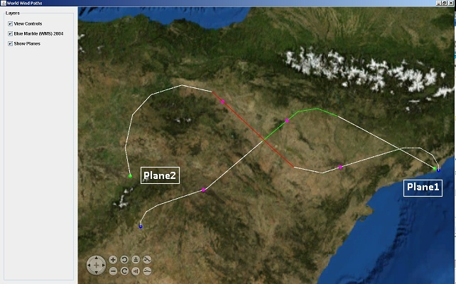

Figura 36

* *Otro hecho interesante puede verse en la Figura 36 donde el piloto de la aeronave Plane2 recibió la orden de volver a los parámetros de vuelo de crucero antes de que el avión rebasara el su segundo waypoint. Pero, debido a las características de este piloto, no es hasta que se sobrepasa este segundo waypoint cuando el piloto acata esta orden. Es decir, el piloto de la aeronave Plane2 acaba gestionando el paso del su segundo waypoint de la misma manera que lo hizo el otro piloto, eso es, ejecutando la tarea “GoingNextLegWithConflict” y realizando las acciones que se describen en la Figura 23: Ir al Siguiente Tramo Con Conflicto.*
* *Como se ha hecho anteriormente pasaremos a estudiar el mismo caso de prueba pero con valores opuestos de los parámetros característicos de los pilotos. En este caso usaremos los valores de 2%, 2%, 98% para el estrés, fatiga y experiencia respectivamente. Como se observa en la siguiente imagen (Figura 37), como los pilotos tardan menos, comparado con el anterior caso de prueba, en gestionar las maniobras y órdenes de los controladores, en este caso no sucederá que las gestiones de distintos tipos de maniobras se superpongan a no ser que sea totalmente inevitable. Es por ello, por lo que en este caso el piloto del avión Plane2 sí es capaz de gestionar la orden de restablecer el vuelo a los valores de crucero antes de pasar por su segundo waypoint.*

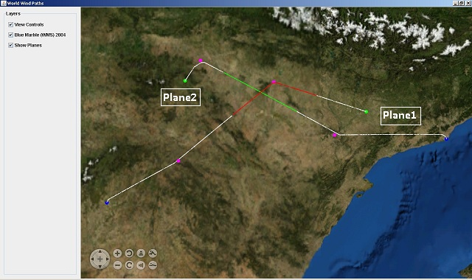

Figura

En esta imagen podenmos ver que, al igual que sucedía en la Figura 35, el piloto de la aeronave *Plane1* rebasa su segundo waypoint cuando se encontraba en una situación de riesgo de conflicto. El piloto gestionará la creación del siguiente tramo de la misma forma que en el caso de prueba anterior, donde se llega al fin del tramo y se genera el hecho “GoNextLegWithConflict” para posteriormente pasar a realizar la tarea y proceso explicado en la Figura 23.

# Caso avanzado: varios aviones

El segundo tipo de caso de estudio vamos a hacer simulaciones con más aviones, en nuestro caso serán 6 aviones pero sería extensible a n siempre que la maquina lo soporte. El despliegue utilizado para realizar estas simulaciones ha sido:

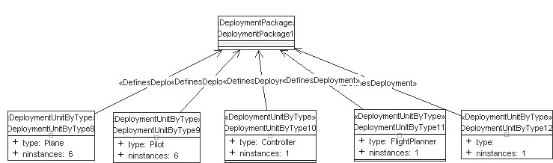

Figura 38: Despliegue seis aviones

# Varios aviones sin puntos de paso

Se analizará el caso desde tres perspectivas como en el caso anterior:

* *Pilotos con gran estrés y fatiga, y con muy poca experiencia. Como se puede ver pasa parecido al caso de dos aviones. Los pilotos tardan bastante en poner sus aeronaves a rumbo. De hecho, en este caso, como salen más de un avión desde cada aeropuerto en espacios de tiempo relativamente cortos, hasta que los pilotos corrigen la altura de la aeronave hay un cierto periodo en que se encuentran en alto riesgo de colisión con la aeronave que despego del mismo aeropuerto. Esto puede verse en Figura 39 donde al principio de cada travesía de los aviones la altitud de estos no cambia hasta pasados unos cuantos kilómetros de vuelo. Por otro lado, se puede observar en la Figura 39 que de nuevo hay dos aviones que entran en alto riesgo de colisión (marcados en rojo) y no salen de él hasta que, como se puede ver en la Figura 40, la aeronave que vuela más al este cambia la altitud de su vuelo. Hecho que se produce cuando el otro avión ya le cruzo por la parte trasera.*

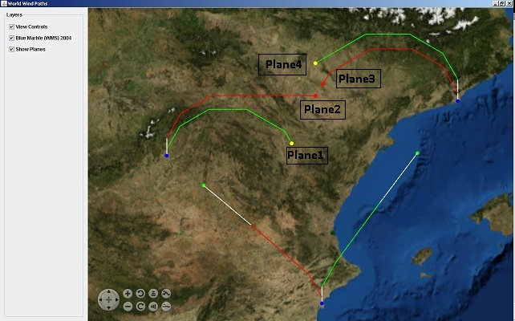

Figura 39

* *Esta imagen (Figura 39) es bastante representativa de lo que ocurriría cuando, estando los aviones en conflicto, se detecta un nuevo conflicto. Se puede ver en la imagen que tanto los aviones 1 y 2 como los 3 y 4 salen con conflicto desde el despegue, pero posteriormente el avión 2 entra en conflicto con el 3 y el 4. Esto provocaría que los 4 aviones estén en un nuevo conflicto, y para ello cada piloto tendrá primero que dar la anterior orden de conflicto como finalizada. Esto se puede ver en el diagrama de la Figura 20 donde la tarea “ObeyOrderCheck” recibiría un hecho del tipo “OrderFinished” con el valor del campo “IsBecauseOtherConflict” igual a “true”. Esto produciría que en esta tarea el piloto no restablezca el tramo por el que se estaba volando antes del conflicto por tener que abordar el nuevo conflicto que ha aparecido.*

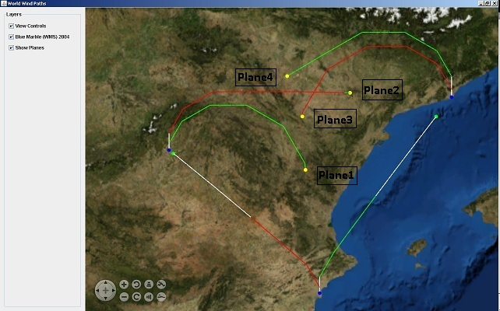

Figura 40

* *Pilotos con poco estrés y poca fatiga, y alto grado de experiencia. Como puede verse en el siguiente grupo de imágenes en este caso los pilotos tardan relativamente poco en establecer el rumbo correcto hacia su aeropuerto de destino. Aunque al principio durante unos instantes tendrán alto riesgo de colisión con los aviones que hayan salido del mismo aeropuerto con poca diferencia de tiempo, no tardarán en recibir y acatar la orden de los controladores de cambiar su altura y velocidad reduciendo de este modo dicho riesgo.*

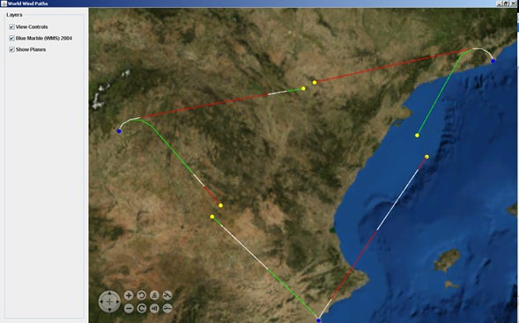

Figura 41

Esta imagen (Figura 41) es un claro ejemplo de como un avión sale de una zona de conflicto durante un breve instante de tiempo y vuelve a entrar en otra zona de riesgo poco tiempo después. Esto puede verse claramente tanto con los aviones que despegaron de Barajas, como de Alicante. Estos aviones, que estaban en conflicto con los que salieron del mismo aeropuerto, posteriormente pasan a estar durante un tiempo libres de conflicto. Dicho proceso puede observarse viendo que la ruta vuelve a ser de color blanco lo que indica que se está volando de nuevo a la altura de crucero. Pero esto no se mantiene durante mucho tiempo (menos para los aviones que salieron de Barajas) puesto que se vuelven a encontrar con otras aeronaves que vuelan en sentido contrario y tienen, por tanto, que modificar su altura y velocidad de nuevo.

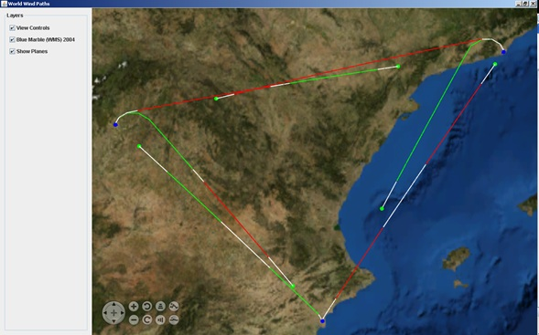

Figura 42

En esta imagen (Figura 42) puede verse que después de pasar el segundo conflicto ahora si se dirigen hacia el destino sin que parezca que vayan a entrar en ningún otro conflicto más.

# Varios aviones con puntos de paso

Por último vamos a mostrar un caso de prueba donde se combinará varios tipos de comportamientos de pilotos para sacar algunas conclusiones:

* En este caso de prueba tenemos:
  + Los pilotos de los aviones Plane1 y Plane2 tienen valores de estrés y fatiga elevados y poca experiencia (valores 98%, 98%, 5% respectivamente)
  + Los pilotos de los aviones Plane2 y Plane3 tienen valores de estrés y fatiga medios, y una experiencia media-baja (valores 50%, 50%, 25% respectivamente)
  + El resto de pilotos, aviones Plane4 y Plane5, podrían ser considerados como UAVs puesto que tienen valores de estrés y fatiga 0%, los cuales no aumentarán con el tiempo, y valor experiencia del 100%.

Varias cosas se pueden resaltar de la siguiente imagen (Figura 43): En primer lugar se puede destacar que tanto los aviones *Plane1* como *Plane2*, los cuales partieron antes de su origen con respecto al resto de aeronaves, son los aviones que van a llegar más tarde a sus respectivos destinos. Esto es debido a que son los pilotos que más tiempo les lleva ponerse al rumbo correcto y alcanzar la velocidad de crucero. Otro detalle a destacar es que las aeronaves anteriormente mencionadas son las que mayor tiempo se pasan realizando maniobras de evasión de conflicto como se puede ver claramente en la trayectoria del *Plane1*. Esto produce que en determinadas ocasiones no tengan tiempo de salir del conflicto anterior cuando tienen un nuevo riesgo de colisión. Esto se ve muy bien en el caso del *Plane1* donde al principio tiene un riesgo de colisión con la aeronave *Plane2* durante un espacio muy breve de tiempo. Este riesgo desaparece, pero al piloto, debido a sus cualidades de comportamiento, no le da tiempo a restablecer los valores de crucero antes de que entre en riesgo de conflicto de nuevo, en este caso con la aeronave *Plane3*.

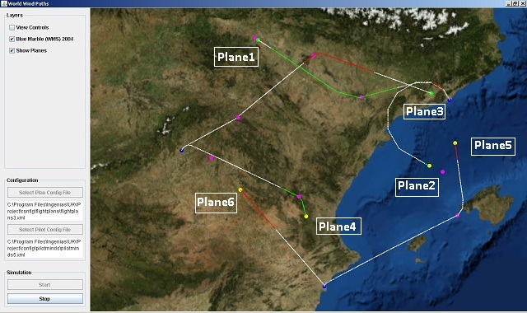Figura 43

# Discusión

El sistema desarrollado ha permitido simular y evaluar los casos de prueba de las Secciones 6.1y 6.2. La información obtenida en estos estudios permite extraer algunas conclusiones acerca d ela propuesta de este trabajo y compararla con otras aproximaciones vistas en el estado del arte (ver Sección 3).

En primer lugar, los modelos del tráfico aéreo propuestos han permitido reproducir algunos fenómenos observados en la realidad. En particular, ha podido observarse como la densidad del tráfico incrementa las probabilidades de conflicto y cómo las respuestas de los pilotos se veían afectadas por su estado. Sobre la primera observación, resulta razonable que una mayor densidad de tráfico implique que las distancias entre las aeronaves son más próximas a los límites de seguridad. Esta situación ha podido apreciarse en los casos de la Sección 6.2, donde el número de aviones era mayor. Por tanto, en caso de conflicto hay menos tiempo para reaccionar. Sobre la segunda observación, la introducción en los modelos de la tarea “” ha permitido recoger la influencia en el tiempo de reacción de los pilotos de su estado en cuanto a fatiga o estrés y de su nivel de experiencia. De esta forma se ha podido modelar la influencia de estos factores en la resolución de conflictos. Así, en los casos analizados donde los valores de experiencia eran bajos y los de estrés y fatiga altos, el número y proximidad de los riesgos de conflicto aumentaba, hasta tal punto que en ciertas ocasiones se llegaba cerca de la colisión.

Esta capacidad para representar con realismo situaciones de tráfico aéreo también puede usarse para evaluar situaciones hipotéticas como se señaló en la introducción (ver Sección 1). Por ejemplo, se ha indicado que los UAVs podrían ser modelados como pilotos donde los factores de estrés y fatiga no aparecen (ver Sección 4.1.3). Aquí las simulaciones muestran el efecto positivo de cque evalúan situaciones y toman de forma prácticamente inmediatapara ladela reduccióndEstas observaciones apoyan las posibles ventajas d ela introducción de UAVs en el espacio aéreo. No obstante, hay que señalar que los modelos aplicados son limitados. Así, en el caso de que sea necesario analizar situaciones más complejas para tomar decisiones, es posible que los pilotos humanos puedan obrar de forma rápida según su experiencia mientras que los UAVs se vean atascados en largas evaluaciones o deban dejarlas incompletas para obrar en tiempo.

En segundo lugar hay que señalar la flexibilidad proporcionada a la simulación por el MDE y la arquitectura en tres capas. Una vez desarrollada una primera versión de la simulación con el diseño apropiado, las capas de visualización y control pueden ser reutilizadas en múltiples simulaciones con distinta lógica subyacente. Modificar esta lógica sólo requiere cambiar los modelos de la Sección 5.1 según las nuevas hipótesis. Después se regeneran las clases de la capa lógica y se dispone de la nueva simulación. Por supuesto, este cambio puede requerir un mayor trabajo si se decide cambiar el IAF por otra plataforma sobre la que ejecutar la lógica y no se tienen las plantillas de código para esa plataforma. En ese caso habría que desarrollar dichas plantillas. Abordar estos cambios sobre las herramientas de simulación vistas en el estado del arte sería mucho más complejo. En todos los casos analizados requeriría desarrollar código usando las librerías disponibles con la herramienta. Éste sería el caso de ttratar de contemplar las características de los pilotos como se han tenido en cuenta en estas simulaciones.

Otra propiedad que determina a este sistema es el amplio abanico de posibilidades en cuanto a definición de contextos o casos de prueba. Esta flexibilidad se ha podido observar en las pruebas, donde se han hecho simulaciones de distinto número de vehículos, con distintos orígenes y destinos, y diferentes puntos de paso, para, de este modo, hacer una simulación lo más realista posible.

# Conclusiones y trabajo futuro

Este trabajo ha abordado dos objetivos en relación con las simulaciones de tráfico aéreo. En primer lugar mostrar la viabilidad de las aproximaciones ABM en combinación con MDE para ofrecer un marco flexible y extensible para este tipo de simulaciones. En segundo lugar, ofrecer una versión inicial de los modelos que recojan información sobre el tráfico aéreo de forma que pueda ser usada para especificar simulaciones. La adopción de esta aproximación se ha basado en un análisis del estado del arte. En dicho estudio se ha prestado especial atención a las limitaciones que aparecen en las herramientas actuales, buscado aportar posibles soluciones para abordarlas.

Respecto a los modelos, se ha analizado la importancia de considerar el comportamiento de los humanos que intervienen en el tráfico aéreo, incluyendo por el momento a pilotos, controladores y gestores de planes de vuelo. De acuerdo con los experimentos realizados, trabajar con estos aspectos es fundamental para entender ciertas características del tráfico aéreo. La especificación realizada ha incorporado factores de experiencia, estrés y fatiga para mostrar cómo inciden en la resolución de las situaciones del tráfico. Este modelado también ha permitido incluir de forma simple UAVs modelados como pilotos cuyos estados mentales y reflejos no se deterioran. Aunque se trata de una aproximación simple, ha permitido una primera valoración del impacto positivo que tendría la inclusión de UAVs para mitigar parte de los problemas de gestión del tráfico aéreo.

Trasladar el esfuerzo de modelado a simulaciones no es una tarea trivial. Los modelos cambian para adaptarse a nueva información y y necesidades, y las plataformas de simulación están en continua evolución. El desarrollo de aplicaciones en este tipo de contexto es un buen candidato para desarrollos dirigidos por modelos. En particular, el uso de un modelaod ABM a alto nivel con metodologías de AOSE para el desarrollo, facilita la transición entre modelos. En todos los niveles se usan agentes, por lo que se facilita el paso de los modelos conceptuales, a los de diseño y finalmente al código. Para demostrar la viabilidad de esta propuesta se ha usado la metodología INGENIAS (20). Su elección se debe a que se trata de una metodología MDE de AOSE que ya ha sido usada en contexto de ABM y que cuenta con soporte de herramientas. Las facilidades de distribución y despliegue del IAF proporcionan además una cierta escalabilidad en los desarrollos, aunque limitada por el incremento requerido en las comunicaciones entre agentes.

La combinación de estos modelos y método de desarrollo facilita además la integración y adaptación de las herramientas de simulación. El estado del arte ha mostrado que las herramientas de simulación obvian partes relevantes del tráfico aéreo según su foco de estudio: las centradas en la dinámica de un vuelo no suelen contemplar las limitaciones de tráfico impuestas por la presencia de otras aeronaves ni las posibles instrucciones de los controladores; las herramientas de simulación de tráfico aéreo no suelen contemplar la influencia de los factores humanos en el comportamiento de los agentes a la hora de la toma de decisiones. Si esta información estuviese descrita con modelos y transformaciones al código relevante para las herramientas, se podría contemplar su integración con mayor facilidad, combinado los modelos y añadiendo transformaciones. Esta constituye una futura línea de investigación. Por otro lado, especificar a nivel de modelos facilita la comunicación y discusión del conocimiento entre los expertos, y por tanto la investigación y evaluación de las propuestas.

En cuanto a la simulación final generada, se ha desarrollado un sistema intuitivo para el usuario, fácil de configurar y con una interfaz intuitiva en la línea de las herramientas del dominio. La herramienta ha servido como prueba de concepto de las propiedades de flexibilidad, facilidad de desarrollo y proximidad a los expertos del dominio mencionadas anteriormente.

Aunque el trabajo realizado apunta a que esta línea es prometedora para la simulación aérea, tanto como método de desarrollo como por especificación del dominio con los modelos, aún quedan muchos aspectos por mejorar y explorar. Algunos de los contemplados como trabajo futuro son:

* *Ampliación de los tipos de agentes*. En el tráfico aéreo intervienen más roles que los presentados en este trabajo. Por ejemplo se puede contemplar diferenciar entre los pilotos el capitán, el primer oficial o el segundo oficial.
* *Mejor caracterización de las aeronaves*. Los aviones son sistemas muy complejos cuyo número de características y controles es muy amplio. Algunos de los aspectos no considerados en los modelos actuales son la cantidad de combustible cargada, el consumo en función de la velocidad y el peso, la probabilidad de fallos según la antigüedad de la aeronave o los ángulos necesarios para realizar cambios de rumbo o altitud.
* *Zonas restringidas al vuelo*. En el espacio aéreo real hay zonas que no está permitido sobrevolar. Estas zonas pueden ser zonas permanentemente restringidas, generalmente por razones de seguridad, o temporalmente, por ejemplo debido a incendios o nubes volcánicas.
* *Orografía*. En la simulación actual sólo se han considerado como obstáculos otros aviones. Sin embargo la existencia de elevaciones en el terreno también impone limitaciones al vuelo que deben ser consideradas.
* *Condiciones meteorológicas*. Las condiciones meteorológicas adversas imponen restricciones en la gestión del tráfico aéreo. Producen retrasos en los despegues y aterrizajes, desvían trayectorias y pueden cambiar las condiciones del vuelo. Por ello, un modelo completo debería contemplar los efectos de fenómenos como tormentas, vientos y niebla.
* *Gestión de los despegues y aterrizaje*. Una de las tareas más complejas de los controladores que trabajan en las torres de control es la gestión de las aproximaciones a los aeropuertos. Es una tarea de alta complejidad donde hay que coordinar los aterrizajes y despegues entre sí haciendo uso de las pistas disponibles en el aeropuerto. Se ha de llevar a cabo de manera que se respeten los tiempos y espacios de seguridad y se evite cualquier colisión, pero maximizando el número de vuelos atendidos.
* *Generación automática de los planes de vuelo*. Las compañías aéreas disponen de aplicaciones que se encargan de gestionar y generar automáticamente sus planes de vuelo atendiendo a diversas restricciones y criterios de optimización. Considerar esta planificación en la simulación puede ayudar a detectar conflictos entre las necesidades de las compañías y los gestores de los aeropuertos, así como oportunidades de optimización.

Bibliografía

1. **Eurocontrol.** *A vision for European Aviation.* s.l. : Newdesk Communications Ltd., 2005.

2. *International urban systems and air passenger and cargo flows: some calculation.* **Matsumoto, H.** 4, s.l. : Elsevier, Journal of Air Transport Management, Vol. 10, pp. 239-247.

3. *Air traffic knowledge management policy.* **Iordanova, B.N.** 1, 2003, European Journal of Operational Research, Vol. 146, pp. 83-100.

4. **Roskam, J.** *Airplane Flight Dynamics and Automatic Flight Controls.* s.l. : Design, Analysis and Research Corporation (DARcorporation), 1995.

5. **Kazda, A. and Caves, R.E.** *Airport design and operation.* s.l. : Emerald Group Publishing, 2007.

6. *Conflict Resolution for Air Traffic Management: A Study in Multi-Agent Hybrid Systems.* **Tomlin, C., Pappas, G.J. and Sastry, S.** 4, s.l. : IEEE, Abril 1998, IEEE Transactions on Automatic Control, Vol. 43, pp. 509-521.

7. *Challenges of air traffic management research - Analysis, simulation, and field test.* **Denery, D.G., et al., et al.** s.l. : American Institute of Aeronautics and Astronautics (AIAA), 1997. 1997 AIAA Guidance, Navigation, and Control Conference.

8. **JSBSim.** JSBSim - Open Source Flight Dynamics Software Library. [Online] 2010. [Cited: Septiembre 01, 2011.] http://jsbsim.sourceforge.net/.

9. **FlightGear Flight Simulator.** FlightGear Flight Simulator. [Online] 2010. [Cited: Septiembre 01, 2011.] http://www.flightgear.org/.

10. **OpenEaagles.** OpenEaagles Simulation Framework. [Online] 2011. [Cited: Septiembre 1, 2011.] http://www.openeaagles.org/.

11. *FACET: Future ATM Concepts Evaluation Tool.* **Bilimoria, K.** Napoli, Italy : s.n., 2000. 3rd USA/Europe ATM 2001 R&D Seminar.

12. **Wolfe, S.R., et al., et al.** A Multi-Agent Simulation of Collaborative Air Traffic Flow Management. [ed.] A. Bazzan and F. Klügl. *Multi-Agent Systems for Traffic and Transportation Engineering.* s.l. : IGI Global, 2009, pp. 357-381. NASA Ames Research Center.

13. **Law, A.M. and Kelton, W.D.** *Simulation Modeling and Analysis.* s.l. : McGraw-Hill, 1991.

14. *Human performance models of pilot behaviour.* **Foyle, D.C., et al., et al.** Santa Monica, CA : s.n., 2005. The Human Factors and Ergonomics Society 49th Annual Meeting. pp. 1109-1113.

15. *Ethnographically-informed systems design for air traffic control.* **Bentley, R., et al., et al.** s.l. : ACM, 1992. 1992 ACM Conference on Computer-Supported Cooperative Work (CSCW 1992). pp. 123-129.

16. **Wickens, D., et al., et al.** *The future of air traffic control: Human operators and automation.* s.l. : National Academy Press, 1998.

17. **Frankel, D.** *Model Driven Architecture: Applying MDA to Enterprise Computing.* s.l. : John Wiley & Sons, 2003.

18. **Gilbert, N. and Troitzsch, K.G.** *Simulation for the Social Scientist.* s.l. : Open University Press, 2005.

19. **Bazzan, A.L.C. and Klügl, F., [ed.].** *Multi-Agent Systems for Traffic and Transportation Engineering.* s.l. : IGI Global, 2009.

20. **Pavón, J., Gómez-Sanz, J.J. and Fuentes, R.** The INGENIAS Methodology and Tools. [ed.] B. Henderson-Sellers and P. Giorgini. *Agent-Oriented Methodologies.* s.l. : IGI Global, 2005, 9, pp. 236-276.

21. **Henderson-Sellers, B. and Giorgini, P., [ed.].** *Agent-Oriented Methodologies.* s.l. : IGI Global, 2005.

22. *Reducing the Modeling Gap: On the use of Metamodels in Agent-Based Simulation.* **Hassan, S., et al., et al.** 2009. 6th Conference of the European Social Simulation Association (ESSA 2009). pp. 1-13.

23. **Valavanis, K.P.** *Advances in Unmanned Aerial vehicles - State of the Art and the Road to Autonomy.* s.l. : Springer, 2007.

24. *Prospective Unmanned Aerial Vehicle Operations in the Future National Airspace System.* **DeGarmo, M. and Nelson, G.M.** 2004. AIAA 4th Aviation Technology, Integration and Operations (ATIO) Forum. pp. 20-23.

25. **Calvo, J.A.** *Fundamentos de Navegación Aérea.* [ed.] Ediciones de la Universidad Autónoma de Madrid. 2003.

26. **Helmreich, R.L., Merritt, A.C. and Wilhelm, J.A.** The evolution of crew resource management training in commercial aviation. *Int J Aviation Psychology.* 1999, Vol. 9, pp. 19–32.

27. **Wiener, E.L. and D.C., Nagel.** *Human Factors in Aviation.* s.l. : Academic Press, Inc, 1988.

28. *Resource Management on the Flightdeck: Proceedings of a NASA/Industry Workshop.* **Cooper, G.E., White, M.D. and Lauber, J.K.** Moffett Field, CA : NASAAmes Research Center, 1980.

29. **Wiener, E.L., Kanki, B.G. and Helmreich, R.L., [ed.].** *Cockpit Resource Management.* s.l. : Academic Press, 1995.

30. **Taggart, W.R.** *Crew resource management: Achieving enhanced flight operations.* Aldershot, UK : Aviation Psychology in Practice, 1994. pp. 309-339.

31. **Federal Aviation Administration.** *Crew resource management training.* Departament of Transportation, FAA. Washington, DC : Advisory Circular No AC 123-51B, 1995. pp. 10-12, Appendix 3, 1-2.

32. **Mellor, A.** Design, development and implementation of a CRM program. *Aviation instruction and Training.* 1993, pp. 368-384.

33. **Kern., T.** *Redefining airmanship.* [ed.] McGraw-Hill. New York : s.n., 1997.

34. *The use of personal computer-based aviation training devices to teach aircrew decision-making, teamwork, and resource management.* **Duncan, J.C. and Feterle, L.C.** Dayton, OH : s.n., 2000. Proceedings of IEEE 2000 National Aerospace and Electronics Conference. pp. 421–426.

35. *Guidelines for the development of line oriented flight training.* **Lauber, J.K. and Foushee, H.C.** Moffett Field, CA : s.n., 1981. NASA Conference Publication 2184.

36. **Chidester, T.R., et al., et al.** Pilot Personality and Crew Coordination: Implications for Training and Selection. 1991, Vol. 1, pp. 25-44.

37. **Eurocontrol.** *Eurocontrol specifications for the use of military unmanned aerial vehicles as operational air traffic outside segregated airspace.* 2007. http://www.barnardmicrosystems.com/download/EUROCONTROL_MIL_UAV_ATM_SPEC_2007.pdf.

38. *Improving air traffic management through agent suggestions.* **Agogino, A.K. and Tumer, K.** 2009. AAMAS '09 Proceedings of The 8th International Conference on Autonomous Agents and Multiagent Systems - Volume 2. pp. 1271-1272.

39. **IABG Dept. Airborne Air Defence.** *CARE Innovative Action, Preliminary Study on Integration of Unmanned Aerial Vehicles into Future Air Traffic Management.* 2001.

40. *Autonomous UAV Surveillance in Complex Urban Environments.* **Semsch, E., et al., et al.** 2009. IAT 2009. pp. 82-85.

41. **Rasmussen Simulation Technologies Limited.** AVDS - Aviator Visual Design Simulator. [Online] 2011. [Cited: Septiembre 1, 2011.] http://www.rassimtech.com/documentation/AVDSManual.pdf. http://www.rassimtech.com/index.php?option=com_content&view=article&id=2&Itemid=3.

42. **Rolfe, J.M. and Staples, K.J., [ed.].** *Flight simulation.* s.l. : Cambridge University Press, 1988.

43. **Aviator Visual Design Simulator (AVDS).** Aviator Visual Design Simulator User Manual;. [Online] [Cited: September 1, 2011.] http://www.rassimtech.com/documentation/AVDSManual.pdf.

44. **MathWorks.** Simulink. [Online] 2011. [Cited: Septiembre 1, 2011.] http://www.mathworks.com/products/simulink/.

45. **Ehlert, P.A.M. and Rothkrantz, L.J.M.** *The Intelligent Cockpit Environment Project.* Data and Knowledge Systems Group, Delft University of Technology, The Netherlands. 2003.

46. *Aerobot airdata measurement for planetary exploration.* **Geneste, E. and Barnes, D.** Manchester, UK : s.n., 2001. 3rd British Conference on Autonomous Mobile Robots and Autonomous Systems - Towards Intelligent Mobile Robots (TIMR 01). pp. 1-8.

47. *Distributed agent-based air traffic flow management.* **Agogino, A.K. and Tumer, K.** Honolulu, Hawaii : s.n., May, 2007. Sixth International Joint Conference on Autonomous Agents and Multi-Agent Systems.

48. *Fast-Time Simulation System for Analysis of Advanced Air Transportation Concepts.* **Sweet, D.N., et al., et al.** Monterey, California : s.n., 2002. American Institute of Aeronautics and Astronautics (AIAA) Modeling and Simulation Technologies Conference and Exhibit.

49. *Agent Architectures for Flexible, Practical Teamwork.* **Tambe, M.** Providence, Rhode Island : AAAI Press, July, 1997. 14th National Conference on Artificial Intelligence (AAAI 1997) and 9th Conference on Innovative Applications of Artificial Intelligence (IAAI 1997). pp. 22-28.

50. *To BDI, or Not to BDI: Design Choices in an Agent-Based Traffic Flow Management Simulation.* **Wolfe, S.R., Sierhuis, M. and Jarvis, P.A.** San Diego, CA, USA : Society for Computer Simulation International (SCS), 2008. 2008 Spring Simulation Multiconference (SpringSim 2008). pp. 63-70.

51. **Flight Explorer Inc.** Flight Explorer. [Online] [Cited: September 1, 2011.] http://www.flightexplorer.com/.

52. *An Agent Based Framework for Modeling UAVs.* **Huff, N., Kamel, A. and Nygard, K.** 2003. The 16th International Conference on Computer Applications in Industry and Engineering (CAINE03).

53. *Modeling Distributed Human Decision-Making in Traffic Flow Management Operations.* **Campbell, K., et al., et al.** Napoli, Italy : s.n., 2000. 3rd USA/Europe Air Traffic Management R&D Seminar.

54. *BDI-agents: From Theory to Practice.* **Rao, A.S. and Georgeff, M. P.** San Francisco : s.n., 1995. Proceedings of the First International Conference on Multiagent Systems.

55. *Generic Nonlinear model of reduced scale UAV.* **Cheviron, T., Chriette, A. and Plestan, F.** Kobe, Japan : s.n., 2009. IEEE International Conference on Robotics & Automation. pp. 3271-3276.

56. *Multiple UAV cooperative search under collision avoidance and limited range communication constraints.* **Beard, R.W. and McLain, T.W.** s.l. : IEEE, 2003. 42nd IEEE Conference on Decision and Control. pp. 25-30.

57. Dimensions & key data for A-320. [Online] [Cited: September 1, 2011.] http://www.airbus.com/aircraftfamilies/passengeraircraft/a320family/a320/specifications/#details.

58. **Airbus S.A.S. Customer Services.** A320 airplane characteristics for airport planning. [Online] [Cited: September 1, 2011.] http://www.airbus.com/fileadmin/media_gallery/files/tech_data/AC/Airbus_AC_A320_20110501_Apr11.pdf http://www.airbus.com/support/maintenance-engineering/technical-data/aircraft-characteristics/.

59. Directory of Waypoints in Spain. [Online] [Cited: September 1, 2011.] http://www.fallingrain.com/world/SP/waypoints.html.

60. **Iberia Líneas Aéreas de España, S.A.** Flota de Iberia en el Grupo Iberia. [Online] [Cited: September 1, 2011.] http://grupo.iberia.es/portal/site/grupoiberia/menuitem.2f3f71d6b9bcb13a485771fbf34e51ca/.

61. **Federal Aviation Administration.** *Air Traffic Control FAA Order 7110.65T.* Washington, DC. : s.n., Feb. 11, 2010.

62. **Macal, C.M. and North, M.J.** Tutorial on agent-based modelling and simulation. s.l. : Nature Publishing Group, 2010, Vol. 4, pp. 151-162.

63. **Botia, J. A., et al., et al.** The Ingenias Project: Methods and Tool For Developing Multiagent Systems. 2008, pp. 529-534.

64. *Modelling a Knowledge Management System Architecture with INGENIAS Methodology.* **Soto, J.P., et al., et al.** Washington, DC : s.n., 2006. En Proceedings of the 15th international Conference on Computing. pp. 167-173.

65. **Pavón, J., Gómez-Sanz, J.J. and Fuentes, R.** *Model Driven Development of Multi-Agent Systems.* [ed.] A. Rensink and J. Warmer. Springer, Heidelberg : s.n., 2006. pp. 284- 298. Vol. 4066.

66. **Reenskau, T.M.H.** MVC XEROX PARC 1978-79. [Online] [Cited: September 1, 2011.] http://heim.ifi.uio.no/~trygver/themes/mvc/mvc-index.html.

67. World Wind Java SDK. [Online] [Cited: September 1, 2011.] http://worldwind.arc.nasa.gov/java/.

68. **Garland, D.J., Wise, J. A. and Hopkin, V.D.** *Handbook of Aviation Human Factors.* [ed.] Lawrence Erlbaum Associates. 1999. ISBN 0-8058-1680-1.

69. *INGENIAS development kit: a visual multi-agent system development environment.* **Gómez-Sanz, J.J., et al., et al.** 2008. The 7th International Joint Conference on Autonomous Agents and Multiagent Systems (AAMAS 2008) (Demos). pp. 1675-1676.

Glosario

ABM *Agent-Based Modeling*

ACC *Area Control Center*

ACES *Airspace Concept Evaluation System*

AIAA *American Institute of Aeronautics and Astronautics*

*Airway* Pasillo aéreo

AOCC Airport Operations Control Center

AOSE *Agent-Oriented Software Engineering*

ARTCC Air Route Traffic Control Center

ATM *Air Traffic Management*

ATFM Air Traffic Flow Management

ATS *Air Traffic Service*

AVDS *Aviator Visual Design Simulator*

BDI *Belief-Desire-Intention*

CATFM Collaborative Air Traffic Flow Management

CRM *Crew Resource Management*

DIS *Distributed Interactive Simulation*

Eurocontrol *European Organisation for the Safety of Air Navigation*

FAA *Federal Aviation Administration*, EEUU

FACET *Future ATM Concepts Evaluation Tool*

FIR *Flight Information Region*

GDP *Ground Delay Program*

GPL GNU Public License

GPS *Global Positioning System*

HF *Human Factors*

HTML *HyperText Markup Language*

IAF *INGENIAS Agent Framework*

IDK *INGENIAS Development Kit*

IEEE *Institute of Electrical and Electronics Engineers*

IFR *Instrument Flight Rules*

IMPACT *Intelligent agent-based Model for Policy Analysis of Collaborative Traffic flow management*

LOFT *Line-Oriented Flight Training*

MAS Multi-Agent System

MDA *Model-Driven Architecture*

MDE *Model-Driven Engineering*

MIDAS *Man-machine Integrated Design and Analysis System*

MVC *Model-View-Controller*

NASA *National Aeronautics and Space Administration*, EEEE

OMG Object Management Group

RDR *Radio Detection and Ranging*, radar

STEAM *a Shell for TEAMwork*

UAV *Unmanned Aerial Vehicle*

USGS *United States Geological Survey*

VFR *Visual Flight Rules*

*Waypoint* Punto de paso

WMS *Web Map Service, Open Geospatial Consortiu*

1. *European Organisation for the Safety of Air Navigation*. Eurocontrol es la organización internacional civil que planifica y controla el tráfico aéreo en Europa,co aéreo en Europa,
2. *Global Positioning System*
3. *Air Traffic Management*
4. *National Aeronautics and Space Administration*, EEUU
5. *Federal Aviation Administration*, EEUU
6. *Institute of Electrical and Electronics Engineers*